Zapopan, Jalisco siendo las 10:14 horas del día 25 de marzo de 2021, en las instalaciones del Auditorio No. 1, ubicado en Unidad Administrativa Basílica, en esta ciudad; se celebra la Quinta Sesión Ordinaria del año 2021, del Comité de Adquisiciones, del Municipio de Zapopan, Jalisco; convocada por el Lic. Edmundo Antonio Amutio Villa, representante del Presidente del Comité de Adquisiciones, con fundamento en lo dispuesto en el artículo 20, artículo 25 fracción II, artículo 28 y artículo 29 del Reglamento de Compras, Enajenaciones y Contratación de Servicios del Municipio de Zapopan, Jalisco.

Punto número uno del orden del día, lista de asistencia. Se procede a nombrar lista de asistencia, de conformidad con el Artículo 20 y 26 fracción III del Reglamento de Compras, Enajenaciones y Contratación de Servicios del Municipio de Zapopan, Jalisco;

Estando presentes los integrantes con voz y voto:
Representante del Presidente del Comité de Adquisiciones.
Lic. Edmundo Antonio Amutio Villa.
Suplente.

Representante de la Cámara Nacional de Comercio, Servicios y Turismo de Guadalajara.
Lic. Alfonso Tostado González.
Titular.

Representante del Consejo Mexicano de Comercio Exterior.
Lic. Ernesto Tejeda Martín del Campo
Suplente.

Consejo de Cámaras Industriales de Jalisco
C. Bricio Baldemar Rivera Orozco
Suplente.

Representante del Centro Empresarial de Jalisco S.P.
Confederación Patronal de la República Mexicana.
Lic. José Guadalupe Pérez Mejía.
Suplente.

Representante del Consejo Coordinador de Jóvenes Empresarios
del Estado de Jalisco.
Lic. María Fabiola Rodríguez Navarro.
Titular.

Estando presentes los vocales permanentes con voz:
Contraloría Ciudadana.
Mtro. Juan Carlos Razo Martínez.
Suplente.

Tesorería Municipal
L.A.F. Talina Robles Villaseñor
Suplente.

Regidor Representante de la Fracción del Partido Acción Nacional.
Dr. José Antonio de la Torre Bravo.
Titular.

Representante de la Fracción del Partido Movimiento de Regeneración Nacional.
Lic. Wendy Sofía Ramírez Campos.
Titular.

Secretario Técnico y Ejecutivo.
Cristian Guillermo León Verduzco
Titular.

Punto número dos del orden del día, declaración de quórum. Se declara que existe quórum legal requerido para sesionar válidamente a las 10:16 horas, de conformidad con el Artículo 30, del Reglamento de Compras, Enajenaciones y Contratación de Servicios del Municipio de Zapopan, Jalisco.

Punto número tres del orden del día, aprobación del orden del día. Para desahogar esta Quinta Sesión Ordinaria del Comité de Adquisiciones Municipales, se propone el siguiente Orden del Día, de conformidad con el Reglamento de Compras, Enajenaciones y Contratación de Servicios del Municipio de Zapopan, Jalisco, Artículo 25 fracción IV, el cual solicito al Secretario de cuenta del mismo, por lo que se procede a dar inicio a esta sesión bajo el siguiente orden del día:

ORDEN DEL DIA:
- Registro de asistencia.
- Declaración de Quórum.
- Aprobación del orden del día.
- Lectura y aprobación del acta.
- Agenda de Trabajo:

  - Presentación de cuadros de procesos de licitación pública con concurrencia del Comité, o.
  - Presentación de ser el caso e informe de adjudicaciones directas, Se elimina este punto del Orden del Día, en virtud de no existir adjudicaciones directas.
  - Presentación de bases para su aprobación
- Asuntos Varios

El Lic. Edmundo Antonio Amutio Villa, representante suplente del Presidente del Comité de Adquisiciones, comenta está a su consideración el orden del día, por lo que en votación económica les pregunto si se aprueba, siendo la votación de la siguiente manera:

Aprobado por unanimidad de votos por parte de los integrantes del Comité presentes.

Punto CUARTO del Orden del Día:

En ese sentido, adjunto a la convocatoria de esta sesión se les hizo llegar de manera electrónica el acta en su versión estenográfica correspondiente a las sesiones:

Acta de la Sesión 3 Ordinaria del 2021 de fecha 25 de febrero del 2021

Acta de la Sesión 1 Ordinaria del 2021 de fecha 3 de febrero del 2021. Se hace de su conocimiento que en el Acta de dicha sesión, es inaudible en algunos momentos del audio por lo que se pone a su disposición los audios de la sesión antes mencionada.

El Lic. Edmundo Antonio Amutio Villa, representante suplente del Presidente del Comité de Adquisiciones, comenta someto a su consideración el omitir LA LECTURA de dichas actas en virtud de haber sido enviadas con antelación, por lo que en votación económica les pregunto si se aprueban; siendo la votación de la siguiente manera:

Aprobado por unanimidad de votos por parte de los integrantes del Comité presentes.

El C. Cristian Guillermo León Verduzco, Secretario Técnico del Comité de Adquisiciones, da cuenta de que se integra al desahogo de la presente sesión la Lic. Eliza Arévalo Pérez Representante Suplente de la Fracción Independiente.

El Lic. Edmundo Antonio Amutio Villa, representante suplente del Presidente del Comité de Adquisiciones, menciona no habiendo recibido observaciones, se pone a su consideración la aprobación del CONTENIDO de las actas en su versión estenográfica correspondiente a la 3 Ordinaria del 2021 de fecha 25 de febrero del 2021 y la 1 Ordinaria del 2021 de fecha 3 de febrero del 2021, por lo que en votación económica les pregunto si se aprueba el contenido de las actas anteriores, siendo la votación de la siguiente manera:

Aprobado por unanimidad de votos por parte de los integrantes del Comité presentes.

Punto Quinto del orden del día. Agenda de Trabajo.

Punto 1) Presentación de cuadros de procesos de licitación de bienes o servicios y en su caso aprobación de los mismos, enviados previamente para su revisión y análisis de manera electrónica adjunto a la convocatoria.
Número de Cuadro: 01.05.2021
Licitación Pública Nacional con Participación del Comité: 202100429
Área Requirente: Dirección de Alumbrado Público adscrita a la Coordinación General de Servicios Municipales.
Objeto de licitación: Material necesario para realizar actividades operativas de la Dirección de Alumbrado Público, como es alambre recocido, poste de metal, brazo para poste, fijador para pistola.

El C. Cristian Guillermo León Verduzco, Secretario Técnico del Comité de Adquisiciones, da cuenta de que se integra al desahogo de la presente sesión el Lic. Juan Mora Mora Representante Suplente del Consejo Agropecuario de Jalisco.

Se pone a la vista el expediente de donde se desprende lo siguiente:

Proveedores que cotizan:
- Proveedor de Insumos para la Construcción, S.A. de C.V.
- Suministro Eléctrico Especializado S.A. de C.V.
Licitante | Motivo
Proveedor de Insumos para la Construcción, S.A. de C.V. | Licitante NO Solvente.- De conformidad a la evaluación realizada por parte de la Dirección de Alumbrado Público adscrita a la Coordinación General de Servicios Municipales, mediante oficio No. 1620/2021/0221 y cuadro comparativo adjunto  Al momento del acto de presentación y apertura de proposiciones se detecta que el licitante no presenta:  Muestras  Ni tampoco Documentos adicionales solicitados en bases los cuales son: Carta de distribuidor de tiempos de entrega y carta de distribuidor de garantía de producto

Los licitantes cuyas proposiciones resultaron solventes son los que se muestran en el siguiente cuadro:

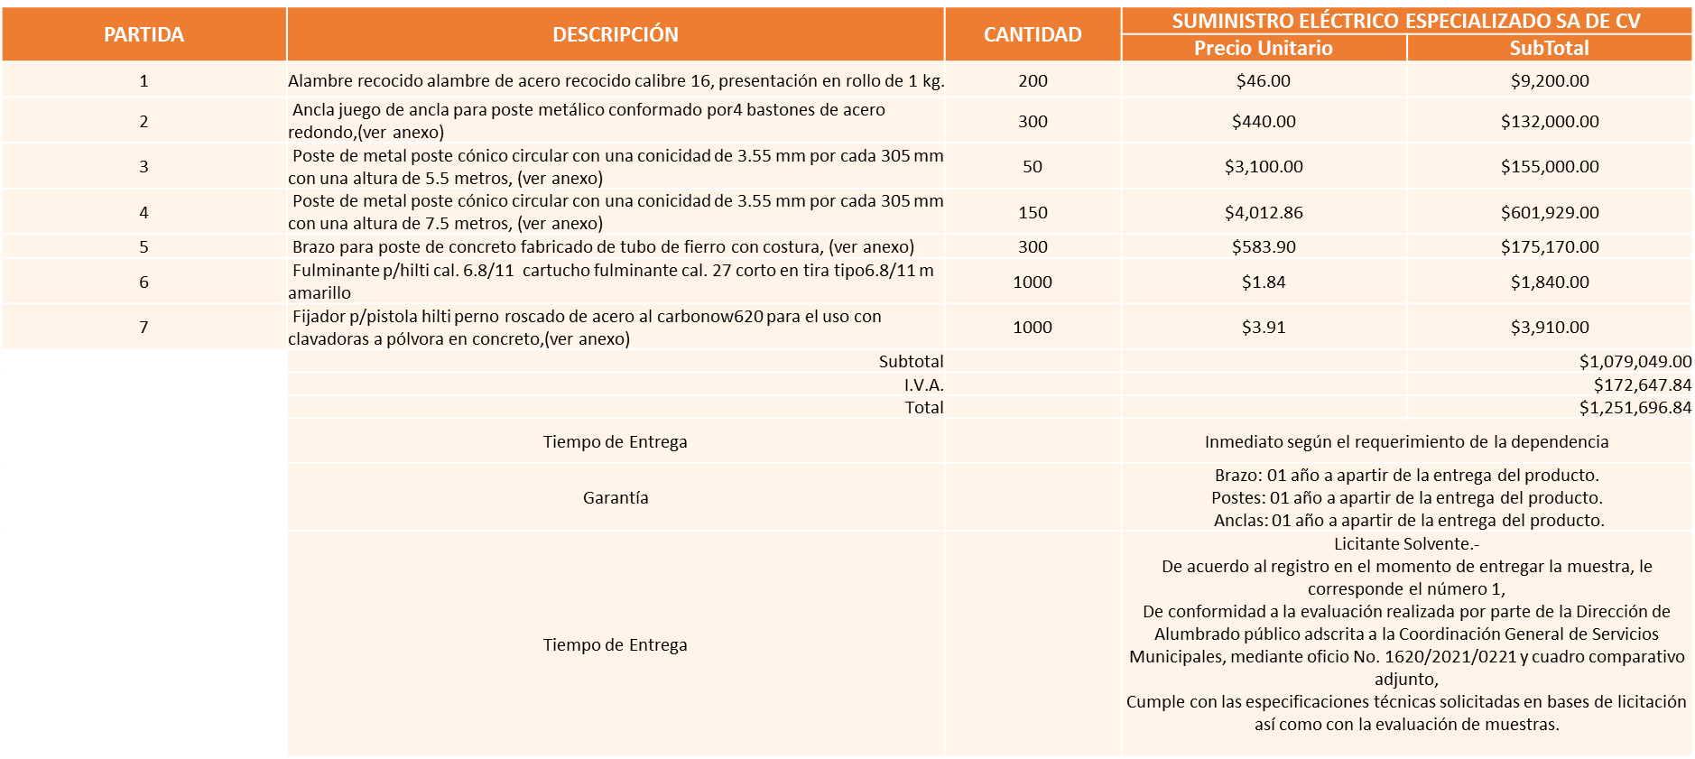

Responsable de la evaluación de las proposiciones:

Nombre | Cargo
C. Víctor Manuel Jiménez Sánchez. | Directo de Alumbrado Público.
Ing. Juan Pablo Padilla Gutierrez. | Encargado del despacho de la Coordinación General de Servicios Municipales.

Mediante oficio de análisis técnico número DAQ/01450/01/2021/0231

De conformidad con los criterios establecidos en bases, se pone a consideración del Comité de Adquisiciones, la adjudicación a favor de:

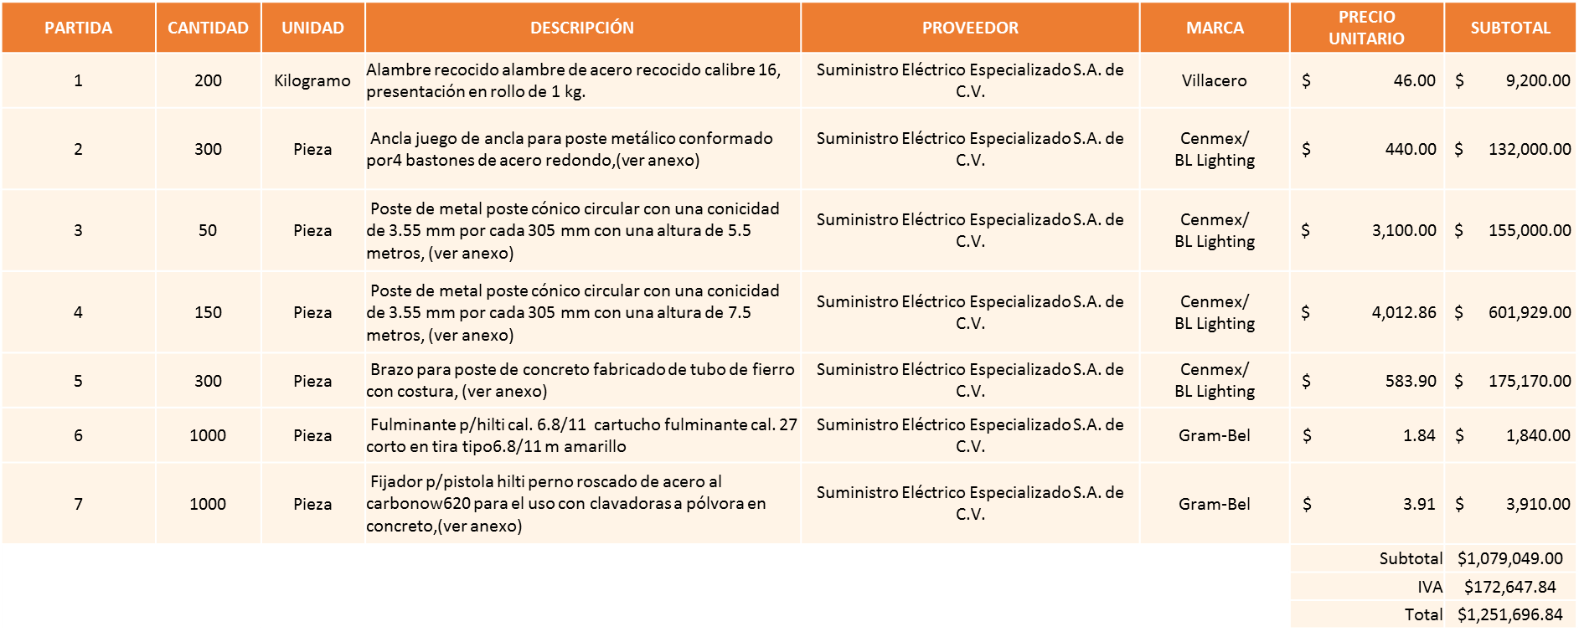

Nota: Se adjudica al único licitante solvente.

La convocante tendrá 10 días hábiles para emitir la orden de compra / pedido posterior a la emisión del fallo.

El proveedor adjudicado tendrá 5 días hábiles después de la notificación vía correo electrónico por parte de la convocante (por el personal autorizado para este fin) para la recepción firma y entrega de la orden de compra/pedido, previa entrega de garantía correspondiente.
Si el interesado no firma el contrato por causas imputables al mismo, la convocante podrá sin necesidad de un nuevo procedimiento, adjudicar el contrato al licitante que haya obtenido el segundo lugar, siempre que la diferencia en precio con respecto a la proposición inicialmente adjudicada no sea superior a un margen del diez por ciento.

El contrato deberá ser firmado por el representante legal que figure en el acta constitutiva de la empresa o en su defecto cualquier persona que cuente con poder notarial correspondiente.

El área requirente será la responsable de elaborar los trámites administrativos correspondientes para solicitar la elaboración del contrato así como el seguimiento del trámite de pago correspondiente.

Todo esto con fundamento en lo dispuesto por los artículos 107, 108, 113, 119 y demás relativos del Reglamento de Compras, Enajenaciones y Contratación de Servicios del Municipio de Zapopan, Jalisco.

El Lic. Edmundo Antonio Amutio Villa, representante suplente del Presidente del Comité de Adquisiciones, comenta de conformidad con el artículo 24, fracción VII del Reglamento de Compras, Enajenaciones y Contratación de Servicios del Municipio de Zapopan, Jalisco, se somete a su resolución para su aprobación de fallo por parte de los integrantes del Comité de Adquisiciones a favor del proveedor Suministro Electrico y Especializado, S.A de C.V los que estén por la afirmativa, sírvanse manifestarlo levantando su mano.

Aprobado por unanimidad de votos por parte de los integrantes del Comité presentes.

Número de Cuadro: 02.05.2021
Licitación Pública Nacional con Participación del Comité: 202100509
Área Requirente: Dirección de Mejoramiento Urbano adscrita a la Coordinación General de Servicios Municipales.
Objeto de licitación: Material requerido como pintura, solvente, thiner, cinta, válvula, para los trabajos operativos que realiza la Dirección de Mejoramiento Urbano.

Se pone a la vista el expediente de donde se desprende lo siguiente:

Proveedores que cotizan:
- Grupo Ispe, S.A. de C.V.
- Distribuidora De Pinturas y Complementos de Occidente, S.A. de C.V.
- Luis Humberto Lujan Torres
- Industrial de Pinturas Volton, S.A. de C.V.
- Ferreaceros y Materiales de Guadalajara, S.A. de C.V.
- Grupo Comercial Denbar, S.A.S. de C.V.
- Ferretería Cotla, S.A. de C.V.
- Nuevo Centro Ferretero Serur, S.A. de C.V.
Licitante | Motivo
Grupo Comercial Denbar, S.A.S. de C.V. | De acuerdo con el registro al momento de entregar la muestra le corresponde el Número 4, De conformidad a la evaluación realizada por parte de la Dirección de Mejoramiento Urbano adscrita a la Coordinación General de Servicios Municipales mediante cuadro adjunto y oficio No. 1670/2021/0259  Licitante Solvente,  Partidas 3, 4, 5, 12, 13 y 14 cumplen con las especificaciones solicitadas en bases.  No Solvente en partida 23 debido a que cotizó especificaciones distintas a las solicitadas en las bases de licitación.  SE ANEXAN TABLAS DE EVALUACIÓN PARA SU MAYOR APRECIACIÓN, DONDE SE MANIFIESTA EL ANÁLISIS Y LE CORRESPONDE UN PORCENTAJE DEL 26% PARTIDA 14, 26% PARTIDA 13, 21% PARTIDA 3, 31% PARTIDA 4, 28% PARTIDA 5, 15% PARTIDA 12
Ferretería Cotla, S.A. de C.V. | De acuerdo con el registro al momento de entregar la muestra le corresponde el Número 3, De conformidad a la evaluación realizada por parte de la Dirección de Mejoramiento Urbano adscrita a la Coordinación General de Servicios Municipales mediante cuadro adjunto y oficio No. 1670/2021/0 259  Licitante Solvente,  Partidas 3, 4, 5, 8, 12, 13 y 14 cumplen con las especificaciones solicitadas en bases.  No Solvente en partida 23 debido a que cotizó especificaciones distintas a las solicitadas en las bases de licitación, según lo establecido en ANEXO 1A  SE ANEXAN TABLAS DE EVALUACIÓN PARA SU MAYOR APRECIACIÓN, DONDE SE MANIFIESTA EL ANÁLISIS Y LE CORRESPONDE UN PORCENTAJE DEL 27% PARTIDA 14, 27% PARTIDA 13, 23% PARTIDA 3, 24% PARTIDA 4, 20% PARTIDA 5,

Los licitantes cuyas proposiciones resultaron solventes son los que se muestran en el siguiente cuadro:

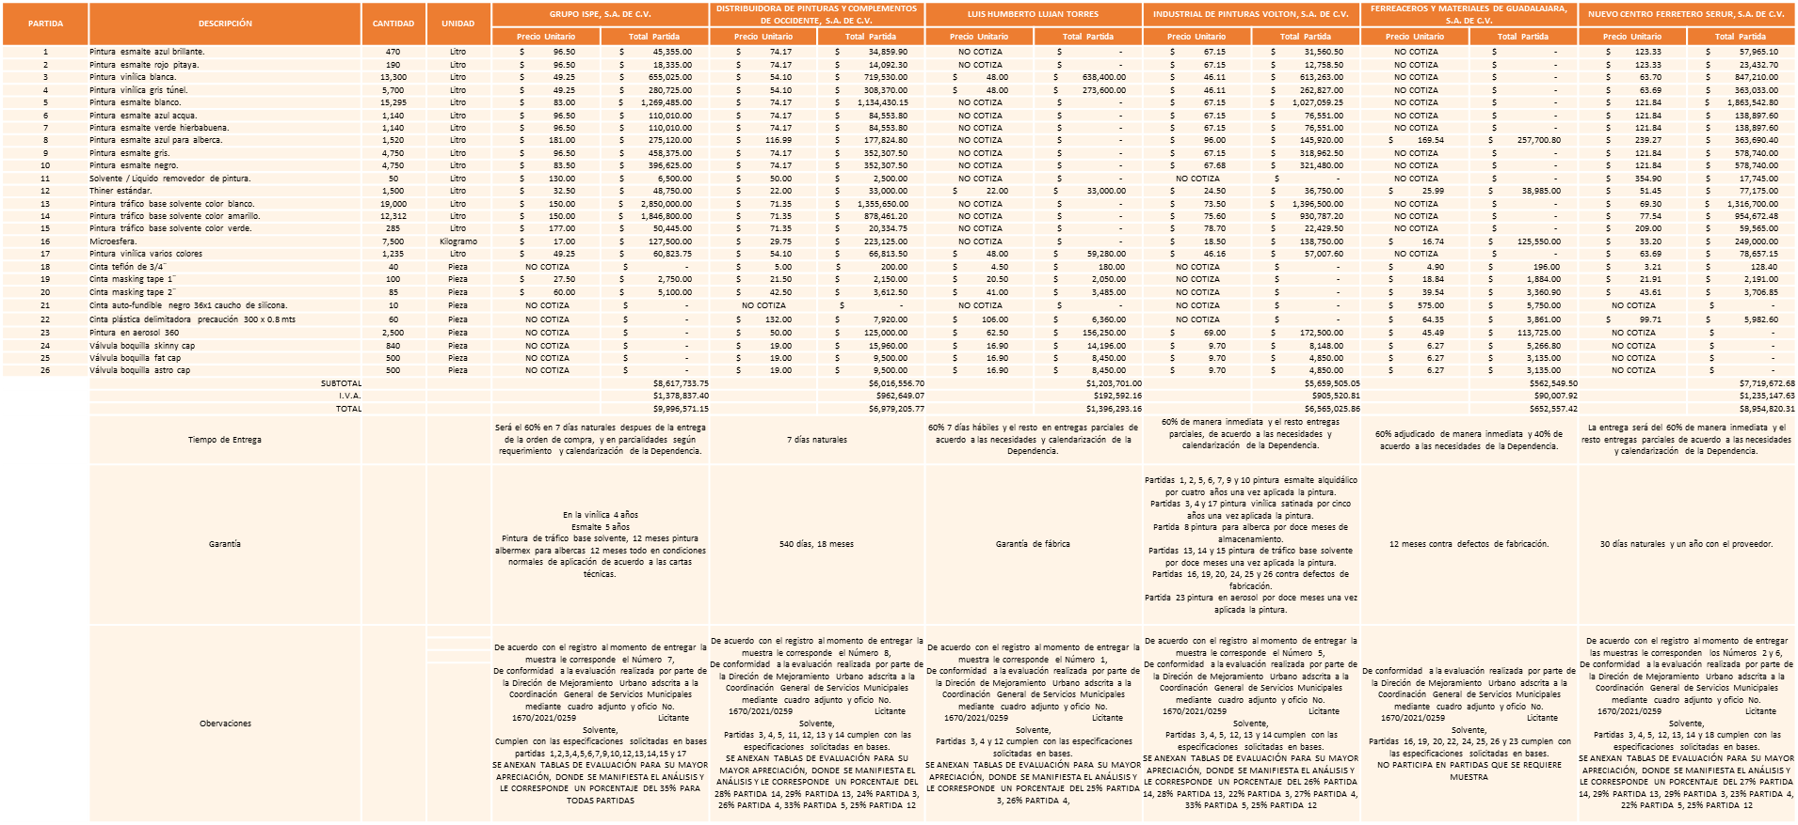
Responsable de la evaluación de las proposiciones:

Nombre | Cargo
Lic. Sergio Pantoja Sánchez | Director de Mejoramiento Urbano
Ing. Juan Pablo Padilla Gutierrez. | Encargado del despacho de la Coordinación General de Servicios Municipales.

Mediante oficio de análisis técnico número 1670/2021/0259

De conformidad con los criterios establecidos en bases, se pone a consideración del Comité de Adquisiciones, la adjudicación a favor de:

GRUPO ISPE, S.A. DE C.V.

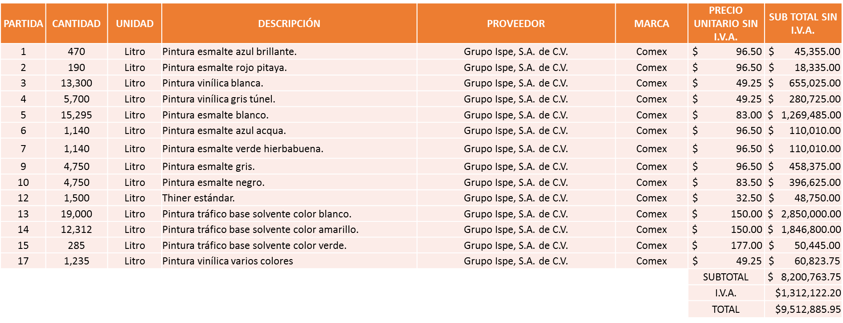

FERRETERÍA COTLA, S.A. DE C.V.

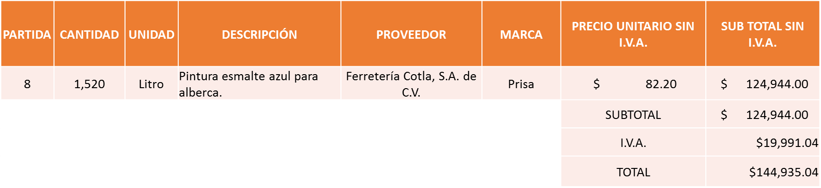

DISTRIBUIDORA DE PINTURAS Y COMPLEMENTOS DE OCCIDENTE, S.A. DE C.V.

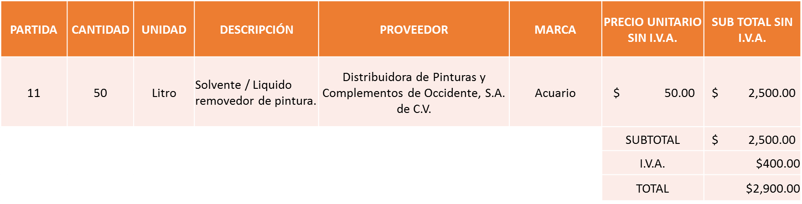

FERREACEROS Y MATERIALES DE GUADALAJARA, S.A. DE C.V.

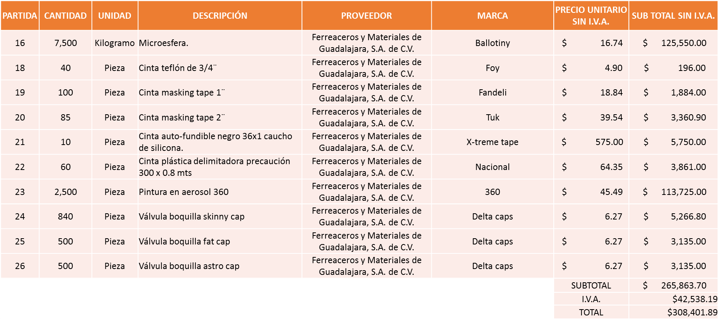

Nota: Se adjudica a los licitantes que obtuvieron mayor puntaje de acuerdo a lo establecido en las bases.

La convocante tendrá 10 días hábiles para emitir la orden de compra / pedido posterior a la emisión del fallo.

El proveedor adjudicado tendrá 5 días hábiles después de la notificación vía correo electrónico por parte de la convocante (por el personal autorizado para este fin) para la recepción firma y entrega de la orden de compra/pedido, previa entrega de garantía correspondiente.

Si el interesado no firma el contrato por causas imputables al mismo, la convocante podrá sin necesidad de un nuevo procedimiento, adjudicar el contrato al licitante que haya obtenido el segundo lugar, siempre que la diferencia en precio con respecto a la proposición inicialmente adjudicada no sea superior a un margen del diez por ciento.

El contrato deberá ser firmado por el representante legal que figure en el acta constitutiva de la empresa o en su defecto cualquier persona que cuente con poder notarial correspondiente.

El área requirente será la responsable de elaborar los trámites administrativos correspondientes para solicitar la elaboración del contrato así como el seguimiento del trámite de pago correspondiente.

Todo esto con fundamento en lo dispuesto por los artículos 107, 108, 113, 119 y demás relativos del Reglamento de Compras, Enajenaciones y Contratación de Servicios del Municipio de Zapopan, Jalisco.

El Lic. Edmundo Antonio Amutio Villa, representante suplente del Presidente del Comité de Adquisiciones, comenta de conformidad con el artículo 24, fracción VII del Reglamento de Compras, Enajenaciones y Contratación de Servicios del Municipio de Zapopan, Jalisco, se somete a su resolución para su aprobación de fallo por parte de los integrantes del Comité de Adquisiciones a favor del proveedor Grupo Ispe, S.A. de C.V., Distribuidora de Pinturas y Complementos de Occidente, S.A. de C.V., Ferretería Cotla, S.A. de C.V. y Ferreaceros y Materiales de Guadalajara, S.A. de C.V., los que estén por la afirmativa, sírvanse manifestarlo levantando su mano.

Aprobado por unanimidad de votos por parte de los integrantes del Comité presentes.

Número de Cuadro: 03.05.2021
Licitación Pública Nacional con Participación del Comité: 202100404
Área Requirente: Dirección de Gestión Integral del Agua y Drenaje adscrita a la Coordinación General de Servicios Municipales.
Objeto de licitación: Floculantes, coagulantes y antiespumante, necesarios para el tratamiento del agua residual generada por el área de sacrificio del Rastro Municipal.

Se pone a la vista el expediente de donde se desprende lo siguiente:

Proveedores que cotizan:
- Aqua Lama Representaciones S.A. de C.V.
- Nacional Química Industrial S.A de C.V.
- María Cristina Olvera Rosas
- Genéricos De Limpieza S. de R.L. de C.V.
Ninguna propuesta fue desechada

Los licitantes cuyas proposiciones resultaron solventes son los que se muestran en el siguiente cuadro:
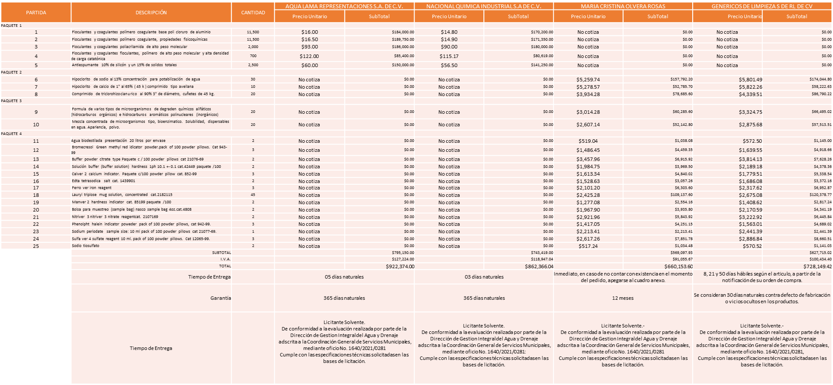

Responsable de la evaluación de las proposiciones:

Nombre | Cargo
Arq. Rogelio Pulido Mercado | Director de Gestión Integral del Agua y Drenaje.
Ing. Juan Pablo Padilla Gutiérrez. | Encargado del despacho de la Coordinación General de Servicios Municipales.

Mediante oficio de análisis técnico número 1640/2021/0281

De conformidad con los criterios establecidos en bases, se pone a consideración del Comité de Adquisiciones, la adjudicación a favor de:

Nacional Química Industrial, S.A. de C.V.

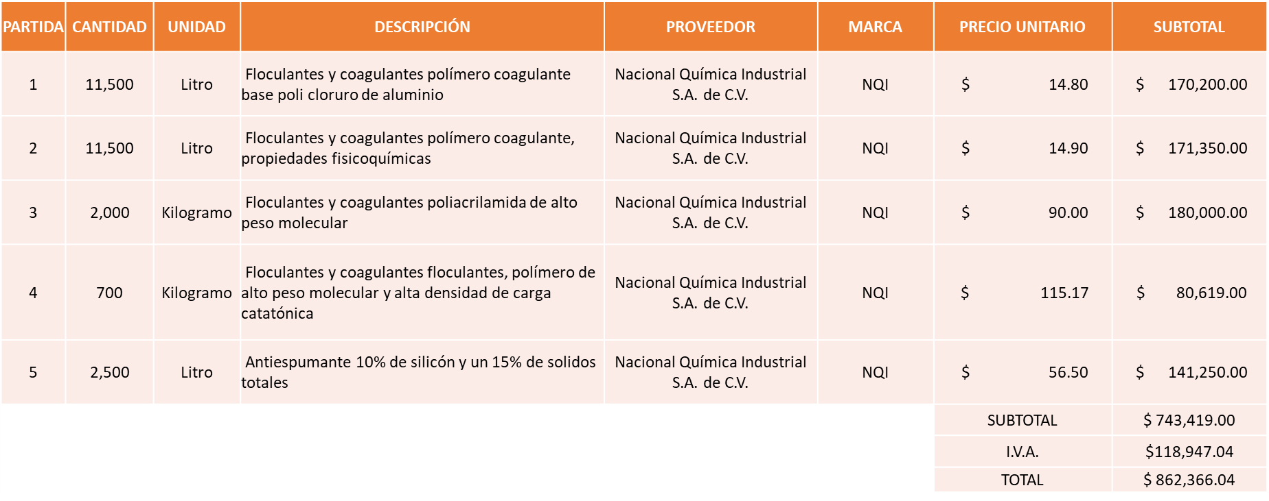

María Cristina Olvera Rosas
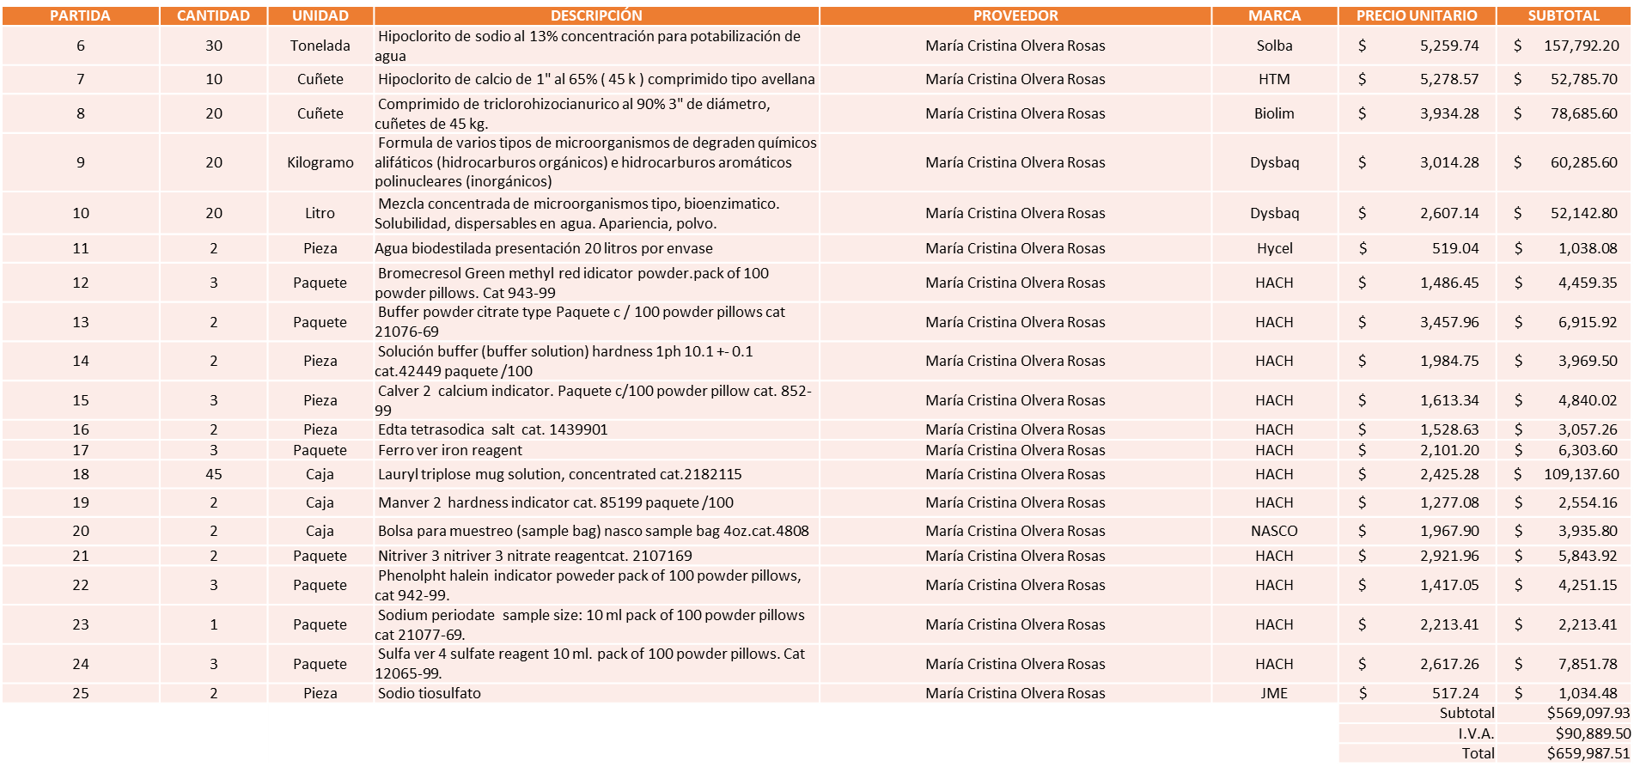

Nota: Se adjudica a los licitantes que presentaron las propuestas más bajas en cada una de las partidas y/o paquetes. (La partida 11 no grava I.V.A.)

La convocante tendrá 10 días hábiles para emitir la orden de compra / pedido posterior a la emisión del fallo.

El proveedor adjudicado tendrá 5 días hábiles después de la notificación vía correo electrónico por parte de la convocante (por el personal autorizado para este fin) para la recepción firma y entrega de la orden de compra/pedido, previa entrega de garantía correspondiente.

Si el interesado no firma el contrato por causas imputables al mismo, la convocante podrá sin necesidad de un nuevo procedimiento, adjudicar el contrato al licitante que haya obtenido el segundo lugar, siempre que la diferencia en precio con respecto a la proposición inicialmente adjudicada no sea superior a un margen del diez por ciento.

El contrato deberá ser firmado por el representante legal que figure en el acta constitutiva de la empresa o en su defecto cualquier persona que cuente con poder notarial correspondiente.

El área requirente será la responsable de elaborar los trámites administrativos correspondientes para solicitar la elaboración del contrato así como el seguimiento del trámite de pago correspondiente.

Todo esto con fundamento en lo dispuesto por los artículos 107, 108, 113, 119 y demás relativos del Reglamento de Compras, Enajenaciones y Contratación de Servicios del Municipio de Zapopan, Jalisco.

El Lic. Edmundo Antonio Amutio Villa, representante suplente del Presidente del Comité de Adquisiciones, comenta de conformidad con el artículo 24, fracción VII del Reglamento de Compras, Enajenaciones y Contratación de Servicios del Municipio de Zapopan, Jalisco, se somete a su resolución para su aprobación de fallo por parte de los integrantes del Comité de Adquisiciones a favor del proveedor Nacional Química Industrial, S.A. de C.V. y María Cristina Olvera Rosas, los que estén por la afirmativa, sírvanse manifestarlo levantando su mano.

Aprobado por unanimidad de votos por parte de los integrantes del Comité presentes.

Número de Cuadro: 04.05.2021
Licitación Pública Nacional con Participación del Comité: 202100453
Área Requirente: Dirección de Parques y Jardines adscrita a la Coordinación General de Servicios Municipales.
Objeto de licitación: Servicio de mantenimiento de distintas áreas verdes Municipales.

Se pone a la vista el expediente de donde se desprende lo siguiente:

Proveedores que cotizan:
- Manejo de Vegetación, S.A. de C.V.
- Amador Hernández Valencia
- Juan Carlos Minami Vega
- Eco Center, S.A. de C.V.
- Luis Gerardo Ruiz Domínguez
Licitante | Motivo
Amador Hernández Valencia | De conformidad a la evaluación realizada por parte de la Dirección de Parques y jardines adscrita a la Coordinación General de Servicios Municipales mediante oficio No. 1680/2021/0517,  Licitante No solvente,  • No cumple con el punto 2 de las bases, de las partidas 2 y 3 de podas y derribos de arbolado, (ya que solo presenta un certificado vencido).  • No cumple con el punto 13 de las bases, de las partidas 2 y 3 de podas y derribos de arbolado, (no presenta factura de astilladora)  • No cumple con el punto 6 de las bases, de las partidas 2 y 3 de podas y derribos de arbolado. (No presenta DC3 de ningún tipo).  • No cumple con el punto 12 de las bases. (No presenta licencia C1).
Juan Carlos Minami Vega | De conformidad a la evaluación realizada por parte de la Dirección de Parques y jardines adscrita a la Coordinación General de Servicios Municipales mediante oficio No. 1680/2021/0517,  Licitante No solvente,  • No cumple con el punto 2 de las bases, de las partidas 2 y 3 de podas y derribos de arbolado, (ya que solo presenta un certificado.  • No cumple con el punto 12 de las bases. (No presenta licencia C1)  • No cumple con el punto 13 de las bases, de las partidas 2 y 3 de podas y derribos de arbolado, (no presenta factura de astilladora)  • No cumple con el punto 5 de las bases, de las partidas 2 y 3 de podas y derribos de arbolado, (no presenta póliza de responsabilidad civil).  • No cumple con el punto 6 de las bases, de las partidas 2 y 3 de podas y derribos de arbolado, (presenta DC3 de Seguridad para Trabajos de Altura vencida y no cuenta con DC3 de Identificación de Peligros de Evaluación de Riesgos así como también DC3 de Condiciones de Seguridad y Protección Contra Incendios).
Eco Center, S.A. de C.V. | De conformidad a la evaluación realizada por parte de la Dirección de Parques y jardines adscrita a la Coordinación General de Servicios Municipales mediante oficio No. 1680/2021/0517,  Licitante No solvente,  • No cumple con el punto 2 de las bases, de las partidas 2 y 3 de podas y derribos de arbolado, (ya que solo presenta un certificado vencido).  • No cumple con el punto 6 de las bases, de las partidas 2 y 3 de podas y derribos de arbolado. (Ya que los DC3 que presenta están vencidos).  • No cumple con el punto 12 de las bases. (No presenta licencia C1).
Luis Gerardo Ruiz Domínguez | De conformidad a la evaluación realizada por parte de la Dirección de Parques y jardines adscrita a la Coordinación General de Servicios Municipales mediante oficio No. 1680/2021/0517,  Licitante No solvente,  • No cumple con el punto 5 de las bases, de las partidas 2 y 3 de podas y derribos de arbolado, (ya que presenta póliza de responsabilidad civil menor a la cantidad solicitada, por $4, 000,000.00).  • No cumple con el punto 6 de las bases, de las partidas 2 y 3 de podas y derribos de arbolado. (Ya que los DC3 solamente presentan vigente el de altura, y los otros 2 están vencidos).  • No cumple con el punto 13 de las bases, de las partidas 2 y 3 de podas y derribos de arbolado, (no presenta factura de astilladora)  • No cumple con el punto 12 de las bases. (No presenta licencia C1)

Los licitantes cuyas proposiciones resultaron solventes son los que se muestran en el siguiente cuadro:

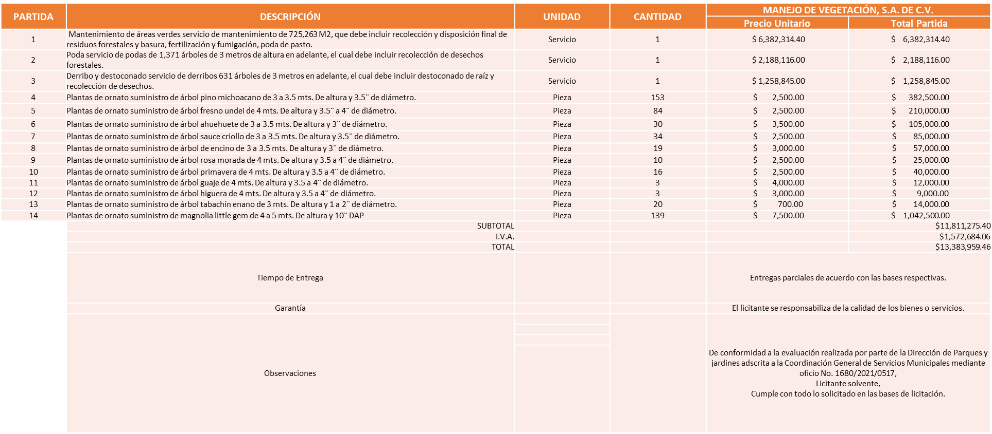

Responsable de la evaluación de las proposiciones:

Nombre | Cargo
Biol. Diego Álvarez Martínez | Director de Parques y Jardines.
Ing. Juan Pablo Padilla Gutiérrez. | Encargado del despacho de la Coordinación General de Servicios Municipales.

Mediante oficio de análisis técnico número 1680/2021/0517

De conformidad con los criterios establecidos en bases, se pone a consideración del Comité de Adquisiciones, la adjudicación a favor de:

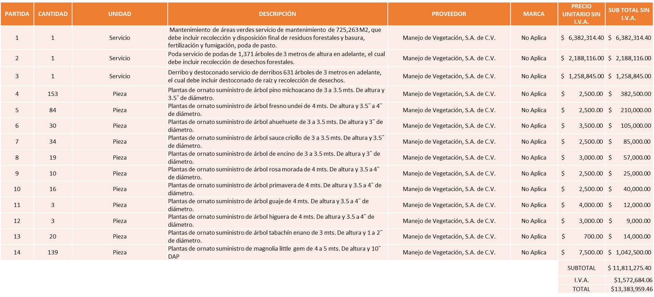

Nota: Se adjudica al único licitante solvente.

La convocante tendrá 10 días hábiles para emitir la orden de compra / pedido posterior a la emisión del fallo.

El proveedor adjudicado tendrá 5 días hábiles después de la notificación vía correo electrónico por parte de la convocante (por el personal autorizado para este fin) para la recepción firma y entrega de la orden de compra/pedido, previa entrega de garantía correspondiente.

Si el interesado no firma el contrato por causas imputables al mismo, la convocante podrá sin necesidad de un nuevo procedimiento, adjudicar el contrato al licitante que haya obtenido el segundo lugar, siempre que la diferencia en precio con respecto a la proposición inicialmente adjudicada no sea superior a un margen del diez por ciento.

El contrato deberá ser firmado por el representante legal que figure en el acta constitutiva de la empresa o en su defecto cualquier persona que cuente con poder notarial correspondiente.

El área requirente será la responsable de elaborar los trámites administrativos correspondientes para solicitar la elaboración del contrato así como el seguimiento del trámite de pago correspondiente.

Todo esto con fundamento en lo dispuesto por los artículos 107, 108, 113, 119 y demás relativos del Reglamento de Compras, Enajenaciones y Contratación de Servicios del Municipio de Zapopan, Jalisco.

El Lic. Edmundo Antonio Amutio Villa, representante suplente del Presidente del Comité de Adquisiciones, solicita a los Integrantes del Comité de Adquisiciones el uso de la voz, a la Lic. Gabriela Flores Castro, Jefa de Unidad de Control y Prevención de Riesgos, Dirección de Parques y Jardines.

Aprobado por unanimidad de votos por parte de los integrantes del Comité presentes.

La Lic. Gabriela Flores Castro, Jefa de Unidad de Control y Prevención de Riesgos, Dirección de Parques y Jardines, dio contestación a las observaciones realizadas por los Integrantes del Comité de Adquisiciones.

El Lic. Edmundo Antonio Amutio Villa, representante suplente del Presidente del Comité de Adquisiciones, comenta de conformidad con el artículo 24, fracción VII del Reglamento de Compras, Enajenaciones y Contratación de Servicios del Municipio de Zapopan, Jalisco, se somete a su resolución para su aprobación de fallo por parte de los integrantes del Comité de Adquisiciones a favor del proveedor Manejo de Vegetación, S.A. de C.V., los que estén por la afirmativa, sírvanse manifestarlo levantando su mano.

Aprobado por unanimidad de votos por parte de los integrantes del Comité presentes.

Número de Cuadro: 05.05.2021
Licitación Pública Nacional con Participación del Comité: 202100265, 202100268 y 202100270
Área Requirente: Dirección de Programas Sociales Municipales adscrita a la Coordinación General de Desarrollo Económico y Combate a la Desigualad.
Objeto de licitación: Adquisición de uniformes para el programa ¨Zapopan ¡Presente!¨ que contempla la entrega de mochilas, útiles, uniformes y tenis escolares a todos los alumnos de educación básica (Preescolar, Primaria y Secundaria).

Se pone a la vista el expediente de donde se desprende lo siguiente:

Proveedores que cotizan:
- Dimeo, S. de R.L. de C.V.
- Promo Pape de Occidente, S.A. de C.V.
- Uniformes a la Medida, S.A. de C.V.
- Makara, S.A. de C.V.
- Grupo Lonas Lorenzo, S.A. de C.V.
Licitante | Motivo
Dimeo, S. de R.L. de C.V. | De acuerdo con el registro al momento de entregar la muestra le corresponde el Número 1, De conformidad a la evaluación realizada por parte de la Dirección de Programas Sociales Municipales adscrita a la Coordinación General de Desarrollo económico y Combate a la Desigualdad mediante oficio y cuadro adjunto No. 1200/2021/0118  Licitante No Solvente,  Durante la evaluación de la propuesta económica, el licitante incluye las requisiciones 202100268 y 202100270, sin embargo en la propuesta técnica no describe las características de los servicios requeridos, tampoco hace mención de la ubicación de la bodega que cotiza por lo que no fue posible realizar una evaluación integral.  Las dimensiones de las muestras presentadas por el licitante, no se ajustan a las especificaciones solicitadas en las bases de la licitación, las piezas presentadas se encuentran fuera de los rangos mínimos y máximos establecidos en el anexo 5 propuesta económica no cumple con las cantidades establecidas en las presentes bases de licitación.  SE ANEXA AL OFICIO CUADRO COMPARATIVO PARA SU MEJOR APRECIACIÓN.
Grupo Lonas Lorenzo, S.A. de C.V. | Licitante No Solvente,  El licitante registro su sobre a las 10:03 horas del día 05 de marzo, siendo límite hasta las 10:00 horas por tal motivo quedo sin aperturar.

Los licitantes cuyas proposiciones resultaron solventes son los que se muestran en el siguiente cuadro:

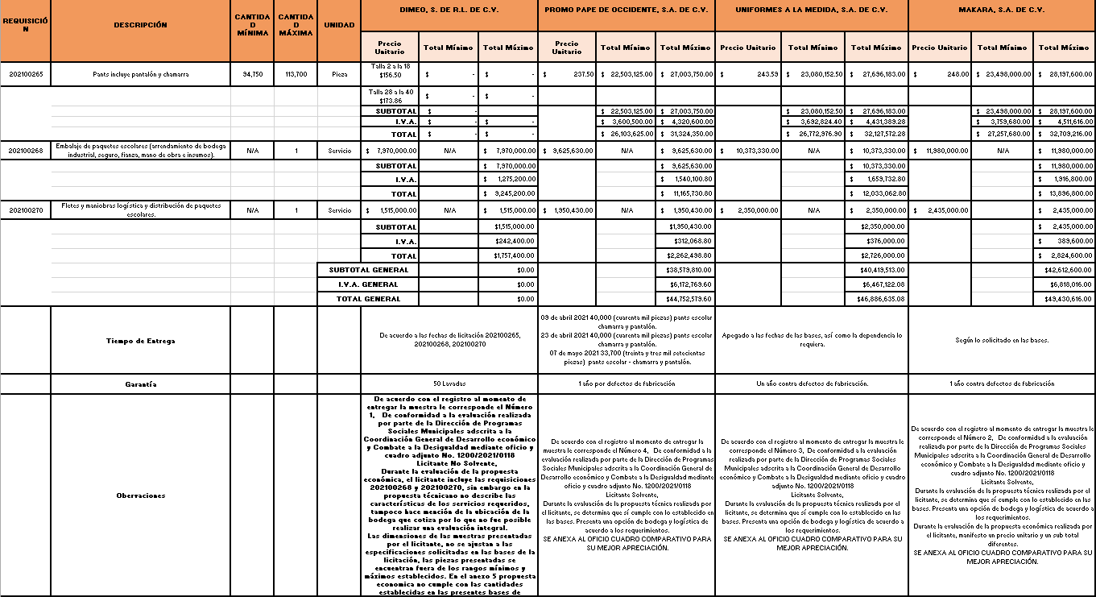

Responsable de la evaluación de las proposiciones:

Nombre | Cargo
Lic. Rosa María Meza Villalobos. | Jefe de Unidad Departamental C.
L.C.P. Salvador Villaseñor Aldama. | Coordinador General de Desarrollo Económico y Combate a la Desigualdad.

Mediante oficio de análisis técnico número 1200/2021/0118

De conformidad con los criterios establecidos en bases, se pone a consideración del Comité de Adquisiciones, la adjudicación a favor de:

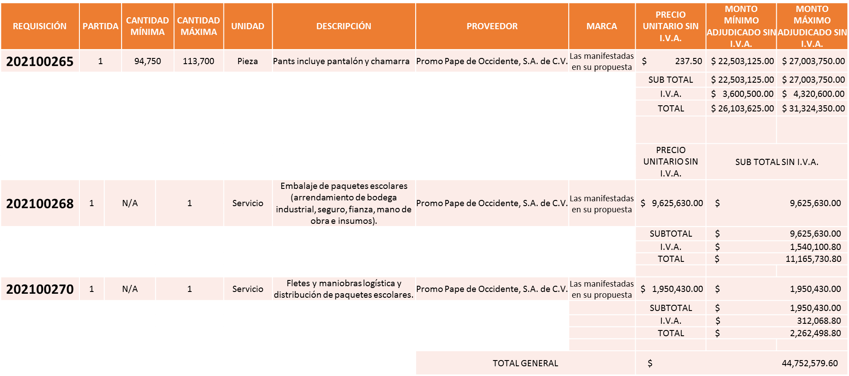

Nota: Se adjudica al licitante que presento la propuesta económica más baja.

La convocante tendrá 10 días hábiles para emitir la orden de compra / pedido posterior a la emisión del fallo.

El proveedor adjudicado tendrá 5 días hábiles después de la notificación vía correo electrónico por parte de la convocante (por el personal autorizado para este fin) para la recepción firma y entrega de la orden de compra/pedido, previa entrega de garantía correspondiente.

Si el interesado no firma el contrato por causas imputables al mismo, la convocante podrá sin necesidad de un nuevo procedimiento, adjudicar el contrato al licitante que haya obtenido el segundo lugar, siempre que la diferencia en precio con respecto a la proposición inicialmente adjudicada no sea superior a un margen del diez por ciento.
El contrato deberá ser firmado por el representante legal que figure en el acta constitutiva de la empresa o en su defecto cualquier persona que cuente con poder notarial correspondiente.

El área requirente será la responsable de elaborar los trámites administrativos correspondientes para solicitar la elaboración del contrato así como el seguimiento del trámite de pago correspondiente.

Todo esto con fundamento en lo dispuesto por los artículos 107, 108, 113, 119 y demás relativos del Reglamento de Compras, Enajenaciones y Contratación de Servicios del Municipio de Zapopan, Jalisco.

La Lic. Wendy Sofía Ramírez Campos, Representante Titular de la Fracción del Partido Movimiento de Regeneración Nacional, en uso de la voz menciona: Pregunto uno de ustedes hizo investigación de la empresa Promo pape, porque en noviembre de 2019 por parte del Congreso del Estado hubo un señalamiento, traigo una nota espero la puedan escuchar todos ¨Se reproduce audio¨ entonces el punto es la empresa Promo Pape, tiene antecedentes señalados por el congreso del estado, en donde utilizó mochilas que eran para Tamaulipas con el logotipo de Guanajuato nada más parchado, entonces como vamos a garantizar que no vamos a entregar un producto de calidad a los niños, que quede sentado en acta que no estamos dándole el gane a un proveedor que tenga buenos antecedentes, o sea Promo pape tiene antecedentes de haber entregado mochilas de baja calidad a otros ayuntamientos.

El Lic. Edmundo Antonio Amutio Villa, representante suplente del Presidente del Comité de Adquisiciones, solicita a los Integrantes del Comité de Adquisiciones el uso de la voz, a la Lic. Ma. Dolores Salazar Sánchez, Jefa Administrativa de la Coordinación General de Desarrollo Económico y Combate a la Desigualdad.

Aprobado por unanimidad de votos por parte de los integrantes del Comité presentes.

La Lic. Ma. Dolores Salazar Sánchez, Jefa Administrativa de la Coordinación General de Desarrollo Económico y Combate a la Desigualdad, dio contestación a las observaciones realizadas por los Integrantes del Comité de Adquisiciones.

El Lic. Edmundo Antonio Amutio Villa, representante suplente del Presidente del Comité de Adquisiciones, comenta de conformidad con el artículo 24, fracción VII del Reglamento de Compras, Enajenaciones y Contratación de Servicios del Municipio de Zapopan, Jalisco, se somete a su resolución para su aprobación de fallo por parte de los integrantes del Comité de Adquisiciones a favor del proveedor Promo Pape de Occidente, S.A. de C.V., los que estén por la afirmativa, sírvanse manifestarlo levantando su mano.

Aprobado por unanimidad de votos por parte de los integrantes del Comité presentes.

Número de Cuadro: 06.05.2021
Licitación Pública Nacional con Participación del Comité: 202100370
Área Requirente: Instituto Municipal de Atención a la Juventud de Zapopan adscrita a la Coordinación General de Construcción a la Comunidad.
Objeto de licitación: Servicio integral en dos colonias con dos talleres en cada colonia, con una duración de 144 horas cada uno en el marco del programa ¨Programa de Prevención e Innovación Social para el Desarrollo de las Juventudes¨.

Se pone a la vista el expediente de donde se desprende lo siguiente:

Proveedores que cotizan:
- Consultores de Estrategias e Innovación en Desarrollo Social, A.C.
- Onfalion, S.C.
- Innovatio Servicios Integrales Isi, S.A. de C.V.
Licitante | Motivo
Onfalion, S.C. | Licitante No Solvente,  Durante el acto de presentación y apertura de proposiciones, No presentó la Constancia de Cumplimiento de Obligaciones Fiscales (Formato 32D).
Innovatio Servicios Integrales Isi, S.A. de C.V. | Licitante No Solvente,  De conformidad a la evaluación realizada por parte del Instituto Municipal de Atención a la Juventud de Zapopan adscrita a la Coordinación General de Construcción de la Comunidad mediante cuadro comparativo y oficio No. IJZ/25/2021,  - El licitante no cumple técnicamente con los siguientes requisitos solicitados en las bases:  • Contar con experiencia en coordinación y ejecución de programas de Brigadas comunitarias y atención comunitaria.  • Contar con experiencia en el desarrollo de ponencias con temáticas de violencia en el noviazgo y violencia de género.  • Contar con experiencia como talleristas en temas de Métodos de solución de conflictivos, proyecto de vida, aprendiendo límites y reglas, identidad sexual en los adolescentes.  • Contar con experiencia en talleres de arte urbano con jóvenes.  • Contar con licenciaturas en Antropología, Psicología, Sociología, Trabajo Social y carreras afines.  • Contar con certificación en Reinserción social.  • Contar con certificación ECO217 Impartición de cursos.  • Contar con certificación ECO301 Diseño de cursos de formación del capital humano.  • Contar con experiencia en ejecución de programas de Innovación Social para el Desarrollo de las Juventudes y/o Innovación Social y Emprendimiento Estratégico.  • Contar con contratos que lo acrediten como desarrollador de programas de prevención social de la violencia y la delincuencia con participación ciudadana en tema de Prevención de Violencia de Genero.  SE ANEXA TABLA COMPARATIVA PARA SU VALIDACIÓN.

Los licitantes cuyas proposiciones resultaron solventes son los que se muestran en el siguiente cuadro:

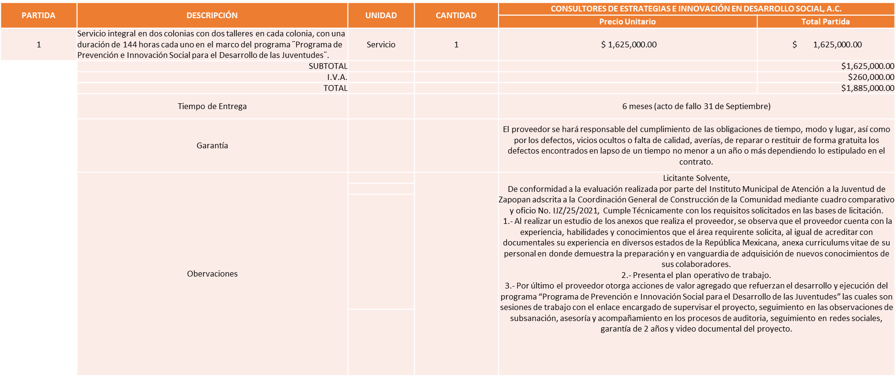

Responsable de la evaluación de las proposiciones:

Nombre | Cargo
L.A.E. José Guillermo Cuenca Zavala. | Encargado de Despacho de la Coordinación General de Construcción de Comunidad.
Lic. Daniela Díaz de León Abbadié. | Titular del Instituto Municipal de las Juventudes de Zapopan.

Mediante oficio de análisis técnico número IJZ/25/2021

De conformidad con los criterios establecidos en bases, se pone a consideración del Comité de Adquisiciones, la adjudicación a favor de:

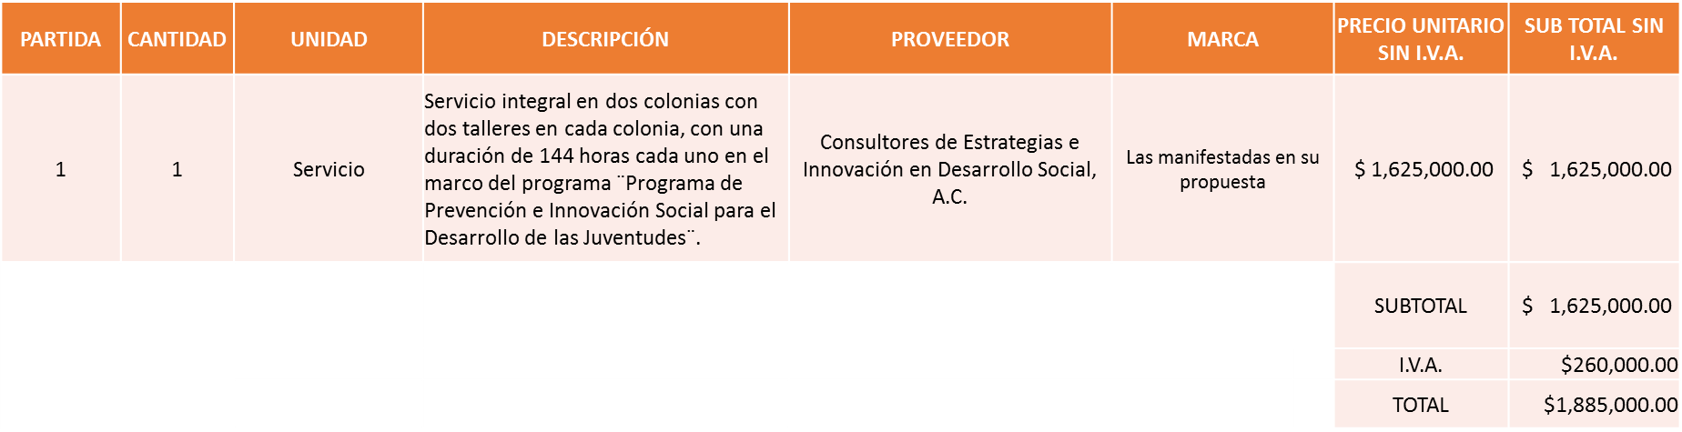

Nota: Se adjudica al único licitante solvente. Cabe mencionar que la propuesta económica presentada por el proveedor sugerido no sobre pasa el 30% de la media del estudio de mercado, y mediante correo electrónico por parte del área de presupuestos, manifiesta que el recurso ya lo tienen aplicado y disponible en la requisición.

La convocante tendrá 10 días hábiles para emitir la orden de compra / pedido posterior a la emisión del fallo.

El proveedor adjudicado tendrá 5 días hábiles después de la notificación vía correo electrónico por parte de la convocante (por el personal autorizado para este fin) para la recepción firma y entrega de la orden de compra/pedido, previa entrega de garantía correspondiente.

Si el interesado no firma el contrato por causas imputables al mismo, la convocante podrá sin necesidad de un nuevo procedimiento, adjudicar el contrato al licitante que haya obtenido el segundo lugar, siempre que la diferencia en precio con respecto a la proposición inicialmente adjudicada no sea superior a un margen del diez por ciento.

El contrato deberá ser firmado por el representante legal que figure en el acta constitutiva de la empresa o en su defecto cualquier persona que cuente con poder notarial correspondiente.

El área requirente será la responsable de elaborar los trámites administrativos correspondientes para solicitar la elaboración del contrato así como el seguimiento del trámite de pago correspondiente.

Todo esto con fundamento en lo dispuesto por los artículos 107, 108, 113, 119 y demás relativos del Reglamento de Compras, Enajenaciones y Contratación de Servicios del Municipio de Zapopan, Jalisco.

El Lic. Edmundo Antonio Amutio Villa, representante suplente del Presidente del Comité de Adquisiciones, comenta de conformidad con el artículo 24, fracción VII del Reglamento de Compras, Enajenaciones y Contratación de Servicios del Municipio de Zapopan, Jalisco, se somete a su resolución para su aprobación de fallo por parte de los integrantes del Comité de Adquisiciones a favor del proveedor Consultores de Estrategias e Innovación en Desarrollo Social, A.C., los que estén por la afirmativa, sírvanse manifestarlo levantando su mano.

Aprobado por unanimidad de votos por parte de los integrantes del Comité presentes.

Número de Cuadro: 07.05.2021
Licitación Pública Nacional con Participación del Comité: 202100267
Área Requirente: Dirección de Administración adscrita a la Coordinación General de Administración e Innovación Gubernamental.
Objeto de licitación: Suministro de acumuladores para el parque vehicular propiedad municipal.

Se pone a la vista el expediente de donde se desprende lo siguiente:

Proveedores que cotizan:
- Llantas y Servicios Sánchez Barba, S.A. de C.V.
- Miguel Oscar Gutierrez Gutierrez
- Comercializadora Primos Maquina, S.A. de C.V.
- Hidráulica y Paileria De Jalisco, S.A. de C.V.
- Francisco Javier Preciado Hernández
- Corporativo Ocho 21, S.A. de C.V.
- Filtros de Occidente, S.A. de C.V.
- Plasencia Motors de Guadalajara, S.A. de C.V.

Licitante | Motivo
Miguel Oscar Gutierrez Gutierrez | No Solvente:  Técnicamente cumple Literal a lo solicitado:  De conformidad a la evaluación realizada por parte de la Dirección de Administración adscrita a la Coordinación General de Administración e Innovación Gubernamental mediante cuadro comparativo y oficio No. CGAIAG/DADMON/049/2021,  * Cumple con los aspectos técnicos solicitados en el anexo 1 de las bases.  Así mismo, el proveedor ofrece los siguientes beneficios adicionales a favor del Municipio de Zapopan (folio 00053).  - Garantía del producto por 30 meses, 12 con reemplazo sin costo y a partir del mes 13, con ajuste. Económicamente NO cumple, ya que se detectó precio no conveniente, ya que su propuesta económica es superior al 30% con relación de la media que arrojó el estudio de mercado. De conformidad a la fracción XX del artículo 3 del Reglamento de Compras del Municipio de Zapopan
Comercializadora Primos Maquina, S.A. de C.V. | No Solvente  De conformidad a la evaluación realizada por parte de la Dirección de Administración adscrita a la Coordinación General de Administración e Innovación Gubernamental mediante cuadro comparativo y oficio No. CGAIAG/DADMON/049/2021, De la documentación entregada por el participante, no se desprende el cumplimiento de los siguientes puntos del Anexo 1,  Punto 6. Fichas Técnicas.  Dentro de su propuesta económica y cotización, el licitante cotiza todas las baterías de la marca “América”, no obstante, anexan fichas técnicas de las baterías tipo CTX12, CTX 9, CTX 12 Y CTX 5, de la marca “LTH”.
Hidráulica y Paileria De Jalisco, S.A. de C.V. | No Solvente  De conformidad a la evaluación realizada por parte de la Dirección de Administración adscrita a la Coordinación General de Administración e Innovación Gubernamental mediante cuadro comparativo y oficio No. CGAIAG/DADMON/049/2021,  De la documentación entregada por el participante no se desprende el cumplimiento de los siguientes puntos, del Anexo 1:  - Punto 6. Fichas Técnicas. Lo anterior ya que una vez revisada la documentación, no se encontraron las especificaciones de las siguientes partidas:  Partida 5: Batería tipo 48  Partida 7: Batería CTX12  Partida 8: Batería CTX9  Partida 9: Batería CTX 14  Partida 10: Betería CTX5
Francisco Javier Preciado Hernández | No Solvente  De conformidad a la evaluación realizada por parte de la Dirección de Administración adscrita a la Coordinación General de Administración e Innovación Gubernamental mediante cuadro comparativo y oficio No. CGAIAG/DADMON/049/2021,  De la documentación entregada por el participante no se desprende el cumplimiento de los siguientes  Punto 6“Ficha técnica”, Dentro de su propuesta, el licitante adjunta un listado con las baterías cotizadas y un texto que dice "Ficha técnica" el cual contiene solo marca, capacidad, reserva de minutos y polaridad. No obstante, el resto de los participantes anexan a sus propuestas ls impresiones de las fichas técnicas oficiales de las marcas cotizadas, las que incluye además de los datos proporcionados por el participante, imágenes de las baterías (algunos casos), dimensiones, materiales, garantía, equivalencias (algunos casos), entre otros.
Corporativo Ocho 21, S.A. de C.V. | No Solvente:  Técnicamente cumple Literal a lo solicitado:  De conformidad a la evaluación realizada por parte de la Dirección de Administración adscrita a la Coordinación General de Administración e Innovación Gubernamental mediante cuadro comparativo y oficio No. CGAIAG/DADMON/049/2021,  * Cumple con los aspectos técnicos solicitados en el anexo 1 de las bases.  Económicamente NO cumple, ya que se detectó precio no conveniente, ya que su propuesta económica es superior al 30% con relación de la media que arrojó el estudio de mercado. De conformidad a la fracción XX del artículo 3 del Reglamento de Compras del Municipio de Zapopan
Plasencia Motors de Guadalajara, S.A. de C.V. | No Solvente  De conformidad a la evaluación realizada por parte de la Dirección de Administración adscrita a la Coordinación General de Administración e Innovación Gubernamental mediante cuadro comparativo y oficio No. CGAIAG/DADMON/049/2021,  De la documentación entregada por el participante no se desprende el cumplimiento de los siguientes puntos, del Anexo 1:  - Punto 6. Fichas Técnicas. Dentro de su propuesta, el licitante adjunta la “Hoja de Datos de Seguridad” de las baterías cotizadas marca Motorcraft, así como un escrito general de la marca LTH, donde se desprenden algunos datos de las baterías sin que se especifique, el tipo o marca o dato de alguna en lo particular. No obstante, el resto de los participantes anexan a sus propuestas las impresiones de las fichas técnicas oficiales de las marcas cotizadas, las que incluye, marca, tipo, capacidad eléctrica, uso, imágenes de las batería (algunos casos), dimensiones, materiales, garantía, equivalencias (algunos casos), entre otros.

Los licitantes cuyas proposiciones resultaron solventes son los que se muestran en el siguiente cuadro:

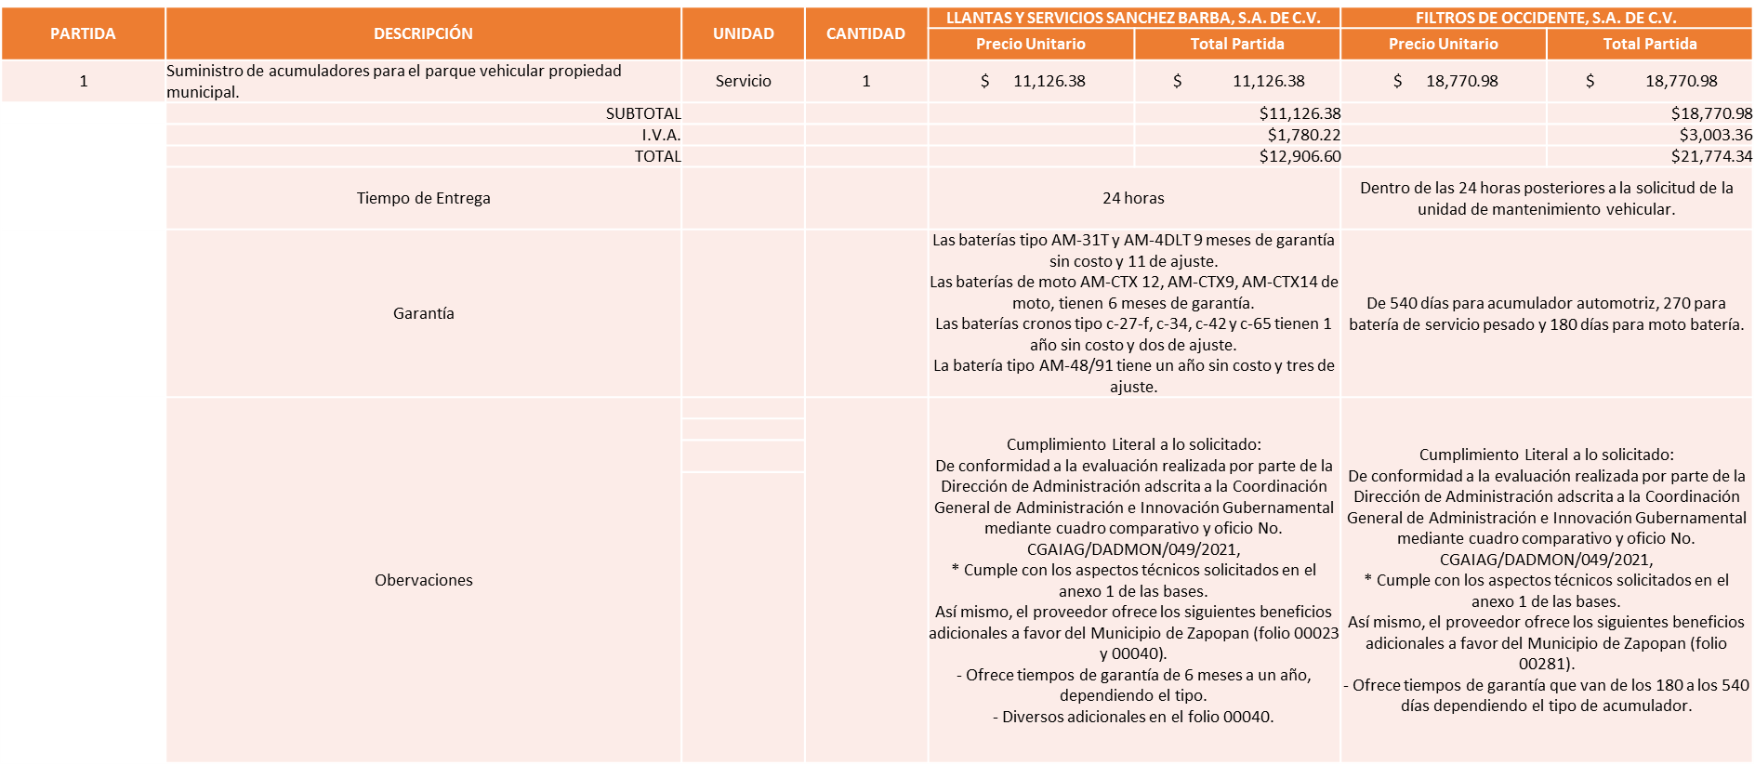

Responsable de la evaluación de las proposiciones:

Nombre | Cargo
Mtra. Dialhery Díaz González. | Directora de Administración.

Mediante oficio de análisis técnico número CGAIG/DADMON/049/2021

De conformidad con los criterios establecidos en bases, se pone a consideración del Comité de Adquisiciones, la adjudicación a favor de:

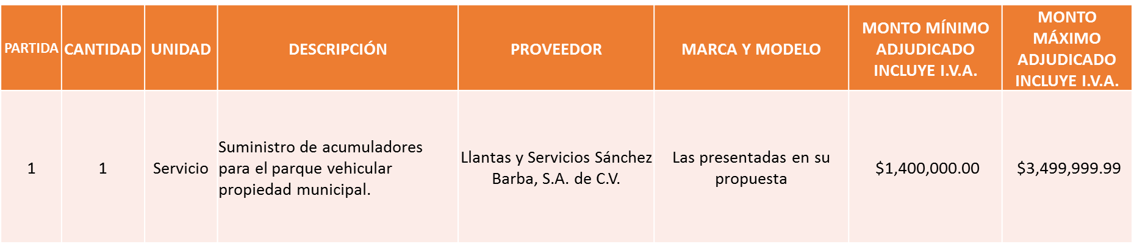

Nota: Se adjudica al licitante que presento la propuesta económica más baja.

La convocante tendrá 10 días hábiles para emitir la orden de compra / pedido posterior a la emisión del fallo.

El proveedor adjudicado tendrá 5 días hábiles después de la notificación vía correo electrónico por parte de la convocante (por el personal autorizado para este fin) para la recepción firma y entrega de la orden de compra/pedido, previa entrega de garantía correspondiente.

Si el interesado no firma el contrato por causas imputables al mismo, la convocante podrá sin necesidad de un nuevo procedimiento, adjudicar el contrato al licitante que haya obtenido el segundo lugar, siempre que la diferencia en precio con respecto a la proposición inicialmente adjudicada no sea superior a un margen del diez por ciento.
El contrato deberá ser firmado por el representante legal que figure en el acta constitutiva de la empresa o en su defecto cualquier persona que cuente con poder notarial correspondiente.

El área requirente será la responsable de elaborar los trámites administrativos correspondientes para solicitar la elaboración del contrato así como el seguimiento del trámite de pago correspondiente.

Todo esto con fundamento en lo dispuesto por los artículos 107, 108, 113, 119 y demás relativos del Reglamento de Compras, Enajenaciones y Contratación de Servicios del Municipio de Zapopan, Jalisco.

El Lic. Edmundo Antonio Amutio Villa, representante suplente del Presidente del Comité de Adquisiciones, comenta de conformidad con el artículo 24, fracción VII del Reglamento de Compras, Enajenaciones y Contratación de Servicios del Municipio de Zapopan, Jalisco, se somete a su resolución para su aprobación de fallo por parte de los integrantes del Comité de Adquisiciones a favor del proveedor Llantas y Servicio Sánchez Barba, S.A. de C.V.,los que estén por la afirmativa, sírvanse manifestarlo levantando su mano.

Aprobado por unanimidad de votos por parte de los integrantes del Comité presentes.

Número de Cuadro: 08.05.2021
Licitación Pública Nacional con Participación del Comité: 202100338
Área Requirente: Dirección de Administración adscrita a la Coordinación General de Administración e Innovación Gubernamental.
Objeto de licitación: Servicio y suministro aceites, lubricantes y aditivos para servicios preventivos de unidades del padrón vehicular Zapopan.

Se pone a la vista el expediente de donde se desprende lo siguiente:

Proveedores que cotizan:
- Lubricantes Francomexicanos, S.A. de C.V.
- Hm Highmil, S.A. de C.V.
- Lubricantes Eficientes, S.A. de C.V.
- Llantas Y Servicios Sánchez Barba, S.A. de C.V.
- Plasencia Motors De Guadalajara, S.A. de C.V.
Licitante | Motivo
Lubricantes Francomexicanos, S.A. de C.V. | Licitante No Solvente.-  De conformidad a la evaluación realizada por parte de la Dirección de Administración adscrita a la Coordinación General de Administración e Innovación Gubernamental, mediante oficio No. CGAIG/DADMON/048/2021 y cuadro comparativo adjunto:  De la documentación entregada por el participante no se desprende el cumplimiento de los siguientes puntos, del Anexo 1:  - Punto 4. Lugar de entrega. No se encontró documento o manifestación respecto a este punto, en la documentación revisada.  - Punto 5. Presentación del producto. No se encontró documento o manifestación respecto a este punto, en la documentación revisada.  - Punto 6. Fichas Técnicas. Lo anterior ya que una vez revisada la documentación, no se encontraron las especificaciones de la partida 7, ACEITE MULTRIGRADO SAE 10W/50, 100% SINTÉTICO, PARA MOTOCICLETAS, CUMPLIEDO LA NORMA JASO MA-2, CON BÁSICOS DE LOS 3 Y 4. SYNTHETIQUE MOTO 4T, SAE 10W50, JASSO MA2.
Plasencia Motors De Guadalajara, S.A. de C.V. | Licitante No Solvente.-  De conformidad a la evaluación realizada por parte de la Dirección de Administración adscrita a la Coordinación General de Administración e Innovación Gubernamental, mediante oficio No. CGAIG/DADMON/048/2021 y cuadro comparativo adjunto:  De la documentación entregada por el participante no se desprende el cumplimiento de los siguientes puntos, del Anexo 1:  - Punto 6. Fichas Técnicas. Una vez revisada la documentación no se encontraron las especificaciones de la partida 9, ACEITE MULTIGRADO SAE 85W/140 API GL-5 PARA TRANSMISIÓN Y DIFERENCIAL FABRICADO CON BASÍCOS DE LOS GRUPOS 2 Y 3, PRODUCTOS PARA TRABAJO SUPER PESADO.  - Punto 6. Fichas Técnicas. En lo que tiene que ver a la partida 11 ACEITE ATF DEXRON III MERCOM V, SERVICIO EXTREMO PARA TRANSMISIONES AUTOMÁTICAS Y DIRECCIONES HIDRÁULICAS”, fue señalado en la Junta de aclaraciones que el aceite a cotizar debería ser de “tipo de aceite multivehículo para transmisiones automáticas, donde Dexron o Mercom se prescribe”. No obstante lo anterior, al momento de revisar la ficha técnica del producto ofertado por el licitante (folio 00186 y 00187) se detecta que el mismo sólo es compatible con la para las especificaciones tipo “Mercon V”, es decir, únicamente recomendado para vehículos marca Ford, Mercury y Lincon.

Los licitantes cuyas proposiciones resultaron solventes son los que se muestran en el siguiente cuadro:

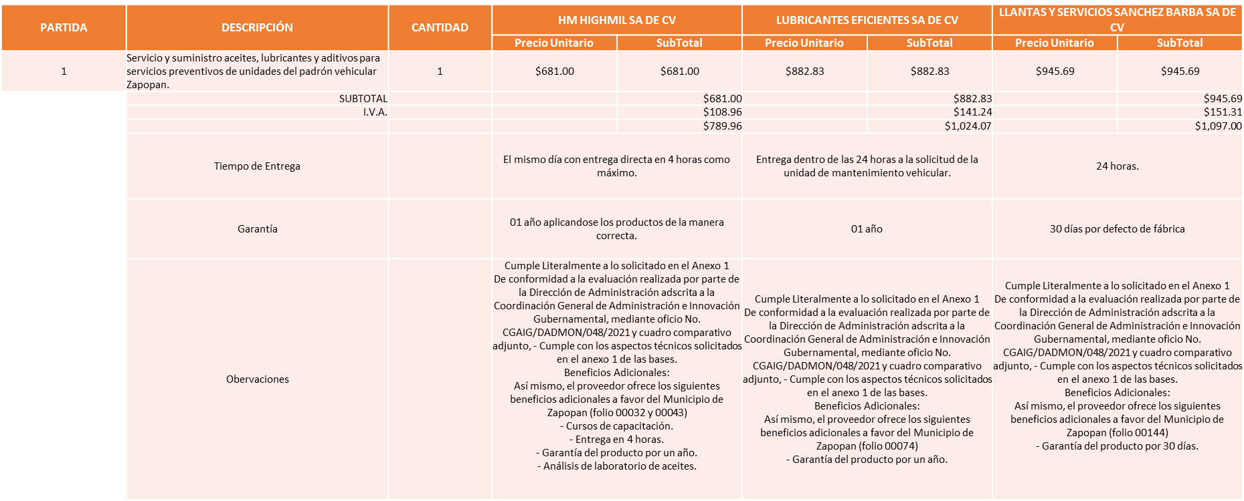

Responsable de la evaluación de las proposiciones:

Nombre | Cargo
Mtra. Dialhery Díaz González. | Directora de Administración.

Mediante oficio de análisis técnico número CGAIG/DADMON/048/2021

De conformidad con los criterios establecidos en bases, se pone a consideración del Comité de Adquisiciones, la adjudicación a favor de:

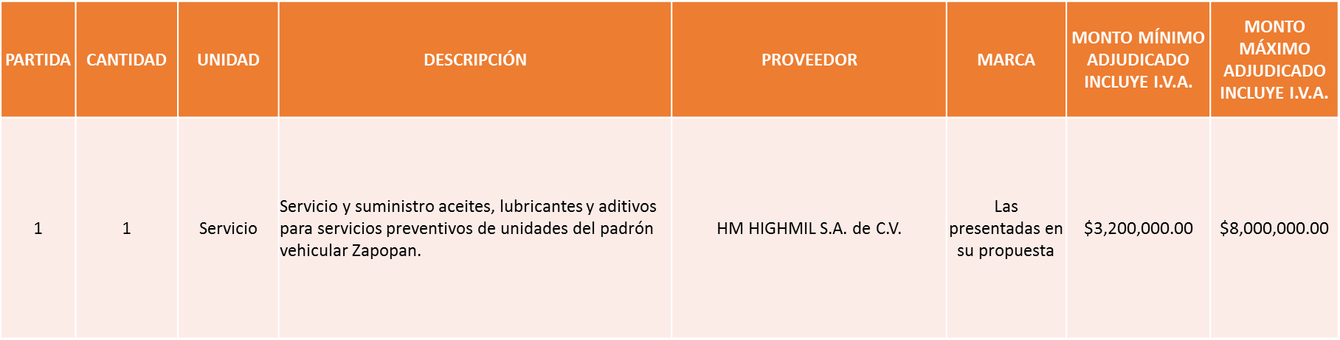

Nota: Se adjudica al licitante que presento la propuesta económica más baja.

La convocante tendrá 10 días hábiles para emitir la orden de compra / pedido posterior a la emisión del fallo.

El proveedor adjudicado tendrá 5 días hábiles después de la notificación vía correo electrónico por parte de la convocante (por el personal autorizado para este fin) para la recepción firma y entrega de la orden de compra/pedido, previa entrega de garantía correspondiente.

Si el interesado no firma el contrato por causas imputables al mismo, la convocante podrá sin necesidad de un nuevo procedimiento, adjudicar el contrato al licitante que haya obtenido el segundo lugar, siempre que la diferencia en precio con respecto a la proposición inicialmente adjudicada no sea superior a un margen del diez por ciento.

El contrato deberá ser firmado por el representante legal que figure en el acta constitutiva de la empresa o en su defecto cualquier persona que cuente con poder notarial correspondiente.

El área requirente será la responsable de elaborar los trámites administrativos correspondientes para solicitar la elaboración del contrato así como el seguimiento del trámite de pago correspondiente.

Todo esto con fundamento en lo dispuesto por los artículos 107, 108, 113, 119 y demás relativos del Reglamento de Compras, Enajenaciones y Contratación de Servicios del Municipio de Zapopan, Jalisco.

El Lic. Edmundo Antonio Amutio Villa, representante suplente del Presidente del Comité de Adquisiciones, comenta de conformidad con el artículo 24, fracción VII del Reglamento de Compras, Enajenaciones y Contratación de Servicios del Municipio de Zapopan, Jalisco, se somete a su resolución para su aprobación de fallo por parte de los integrantes del Comité de Adquisiciones a favor del proveedor Hm Highmil, S.A. de C.V., los que estén por la afirmativa, sírvanse manifestarlo levantando su mano.

Aprobado por unanimidad de votos por parte de los integrantes del Comité presentes.

Número de Cuadro: 09.05.2021
Licitación Pública Nacional con Participación del Comité: 202100269
Área Requirente: Dirección de Administración adscrita a la Coordinación General de Administración e Innovación Gubernamental.
Objeto de licitación: Suministro de llantas carga pesada para el parque vehicular del municipio de Zapopan.

Se pone a la vista el expediente de donde se desprende lo siguiente:

Proveedores que cotizan:
- Llantas y Servicios Sánchez Barba, S.A. de C.V.
- Tecnicentro Royal, S.A. de C.V.
- Multillantas Nieto, S.A. de C.V.
- Paulo Cesar Fernández Rojas
- Miguel Oscar Gutierrez Gutierrez
- Corporativo Ocho 21, S.A. de C.V.
Licitante | Motivo
Tecnicentro Royal, S.A. de C.V. | Licitante No Solvente.-  De conformidad a la evaluación realizada por parte de la Dirección de Administración adscrita a la Coordinación General de Administración e Innovación Gubernamental, mediante oficio No. CGAIG/DADMON/050/2021 y cuadro comparativo adjunto  De la documentación entregada por el participante no se desprende el cumplimiento de los siguientes puntos, del Anexo 1:  - Punto 7. Productos. El participante no cotiza las partidas 18, 20, 22, 24, 25, 28, 29 y 30.  Por tal motivo y de conformidad a lo señalado en el mismo punto, se DESCALIFICA LA PROPUESTA.
Multillantas Nieto, S.A. de C.V. | Licitante No Solvente.  De conformidad a la evaluación realizada por parte de la Dirección de Administración adscrita a la Coordinación General de Administración e Innovación Gubernamental, mediante oficio No. CGAIG/DADMON/050/2021 y cuadro comparativo adjunto  Punto 1. Cotización.  El licitante se encuentra cotizando en la partida 28 “Llanta 9r22.5 uso mixto 136/134 M”, la el neumático medida “255/70r22.5 136/134” cómo equivalente. (Folio 000230 y 000231) Se anexa ficha técnica en folio 000221.
Paulo Cesar Fernández Rojas | Licitante No Solvente.-  De conformidad a la evaluación realizada por parte de la Dirección de Administración adscrita a la Coordinación General de Administración e Innovación Gubernamental, mediante oficio No. CGAIG/DADMON/050/2021 y cuadro comparativo adjunto  Punto 5. Fichas Técnicas.  Dentro de su propuesta económica y cotización, el licitante cotizada todas los neumáticos en diferentes marcas, sin embrago, al revisar las fichas técnicas anexas, se detectó que parte de las marcas cotizadas no coinciden con la información de ese documento.
Miguel Oscar Gutiérrez Gutiérrez | Licitante No Solvente Económicamente en 7 de los 32 productos, su propuesta económica sobrepasa el 30% de la media que arrojo el estudio de mercado, por consiguiente se considera precio No Conveniente, de conformidad con el artículo 3 fracción XX del Reglamento de Compras del Municipio de Zapopan.
Corporativo Ocho 21, S.A. de C.V. | Licitante No Solvente Económicamente: en 17 de 32 productos su propuesta económica sobrepasa el 30% de la media que arrojo el estudio de mercado, por consiguiente se considera precio No Conveniente, de conformidad con el artículo 3 fracción XX del Reglamento de Compras del Municipio de Zapopan.

Los licitantes cuyas proposiciones resultaron solventes son los que se muestran en el siguiente cuadro:

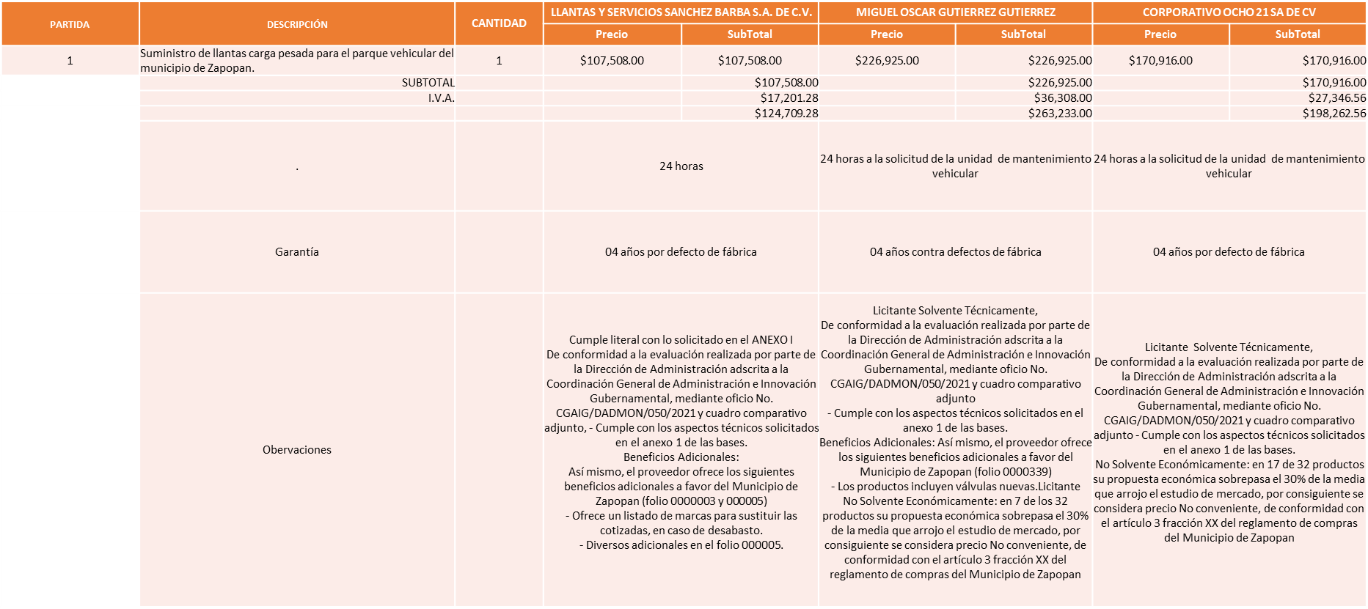

Responsable de la evaluación de las proposiciones:

Nombre | Cargo
Mtra. Dialhery Díaz González. | Directora de Administración.

Mediante oficio de análisis técnico número CGAIG/DADMON/050/2021

De conformidad con los criterios establecidos en bases, se pone a consideración del Comité de Adquisiciones, la adjudicación a favor de:
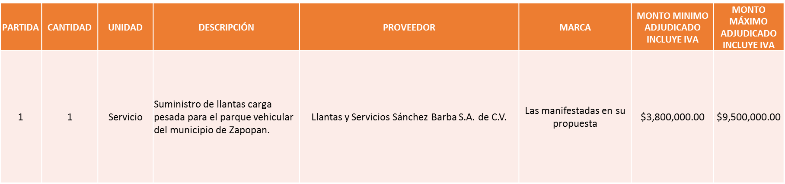

Nota: Se adjudica al único licitante solvente.

La convocante tendrá 10 días hábiles para emitir la orden de compra / pedido posterior a la emisión del fallo.

El proveedor adjudicado tendrá 5 días hábiles después de la notificación vía correo electrónico por parte de la convocante (por el personal autorizado para este fin) para la recepción firma y entrega de la orden de compra/pedido, previa entrega de garantía correspondiente.

Si el interesado no firma el contrato por causas imputables al mismo, la convocante podrá sin necesidad de un nuevo procedimiento, adjudicar el contrato al licitante que haya obtenido el segundo lugar, siempre que la diferencia en precio con respecto a la proposición inicialmente adjudicada no sea superior a un margen del diez por ciento.

El contrato deberá ser firmado por el representante legal que figure en el acta constitutiva de la empresa o en su defecto cualquier persona que cuente con poder notarial correspondiente.

El área requirente será la responsable de elaborar los trámites administrativos correspondientes para solicitar la elaboración del contrato así como el seguimiento del trámite de pago correspondiente.

Todo esto con fundamento en lo dispuesto por los artículos 107, 108, 113, 119 y demás relativos del Reglamento de Compras, Enajenaciones y Contratación de Servicios del Municipio de Zapopan, Jalisco.

El Lic. Edmundo Antonio Amutio Villa, representante suplente del Presidente del Comité de Adquisiciones, solicita a los Integrantes del Comité de Adquisiciones el uso de la voz, a la Mtra. Dialhery Díaz González, Directora de Administración.

Aprobado por unanimidad de votos por parte de los integrantes del Comité presentes.

La Mtra. Dialhery Díaz González, Directora de Administración, dio contestación a las observaciones realizadas por los Integrantes del Comité de Adquisiciones.

El Lic. Edmundo Antonio Amutio Villa, representante suplente del Presidente del Comité de Adquisiciones, comenta se declara el receso siendo las 12:42 pm.

El Lic. Edmundo Antonio Amutio Villa, representante suplente del Presidente del Comité de Adquisiciones, comenta se reanuda la presente sesión siendo las 12:57 pm.

El Lic. Edmundo Antonio Amutio Villa, representante suplente del Presidente del Comité de Adquisiciones, comenta de conformidad con el artículo 86 del Reglamento de Compras, Enajenaciones y Contratación de Servicios del Municipio de Zapopan, Jalisco, se declara desierta la presente licitación, ya que los precios de los bienes, arrendamientos o servicios ofertados no resultan aceptables, por lo que se procederá a emitir una segunda convocatoria, los que estén por la afirmativa, sírvanse manifestarlo levantando su mano.

Aprobado por Unanimidad de votos por parte de los integrantes del Comité presentes

Número de Cuadro: 10.05.2021
Licitación Pública Nacional con Participación del Comité: 202100271
Área Requirente: Dirección de Administración adscrita a la Coordinación General de Administración e Innovación Gubernamental.
Objeto de licitación: Suministro de llantas carga ligera para el parque vehicular perteneciente al municipio de Zapopan.

Se pone a la vista el expediente de donde se desprende lo siguiente:

Proveedores que cotizan:
- Llantas y Servicios Sánchez Barba, S.A. de C.V.
- Corporativo Ocho 21, S.A. de C.V.
- Multillantas Nieto, S.A. de C.V.
- Tecnicentro Royal, S.A. de C.V.
- Comercializadora De Vehículos y Refacciones de Occidente, S. de R.L. de C.V.
Licitante | Motivo
Corporativo Ocho 21, S.A. de C.V. | Técnicamente Cumple literal con lo solicitado en el Anexo 1  De conformidad a la evaluación realizada por parte de la Dirección de Administración adscrita a la Coordinación General de Administración e Innovación Gubernamental mediante cuadro comparativo y oficio No. CGAIAG/DADMON/053/2021,  * Cumple con los aspectos técnicos solicitados en el anexo 1 de las bases,  No Solvente Económicamente: en 13 de 22 productos su propuesta económica sobrepasa el 30% de la media que arrojo el estudio de mercado, por consiguiente se considera precio No conveniente, de conformidad con el artículo 3 fracción XX del reglamento de compras del Municipio de Zapopan
Tecnicentro Royal, S.A. de C.V. | No Solvente:  De conformidad a la evaluación realizada por parte de la Dirección de Administración adscrita a la Coordinación General de Administración e Innovación Gubernamental mediante cuadro comparativo y oficio No. CGAIAG/DADMON/053/2021,  De la documentación entregada por el participante no se desprende el cumplimiento de los siguientes puntos, del Anexo 1:  - PUNTO7. Productos. El participante no cotiza las partidas 13, 14 18 y 19.

Los licitantes cuyas proposiciones resultaron solventes son los que se muestran en el siguiente cuadro:

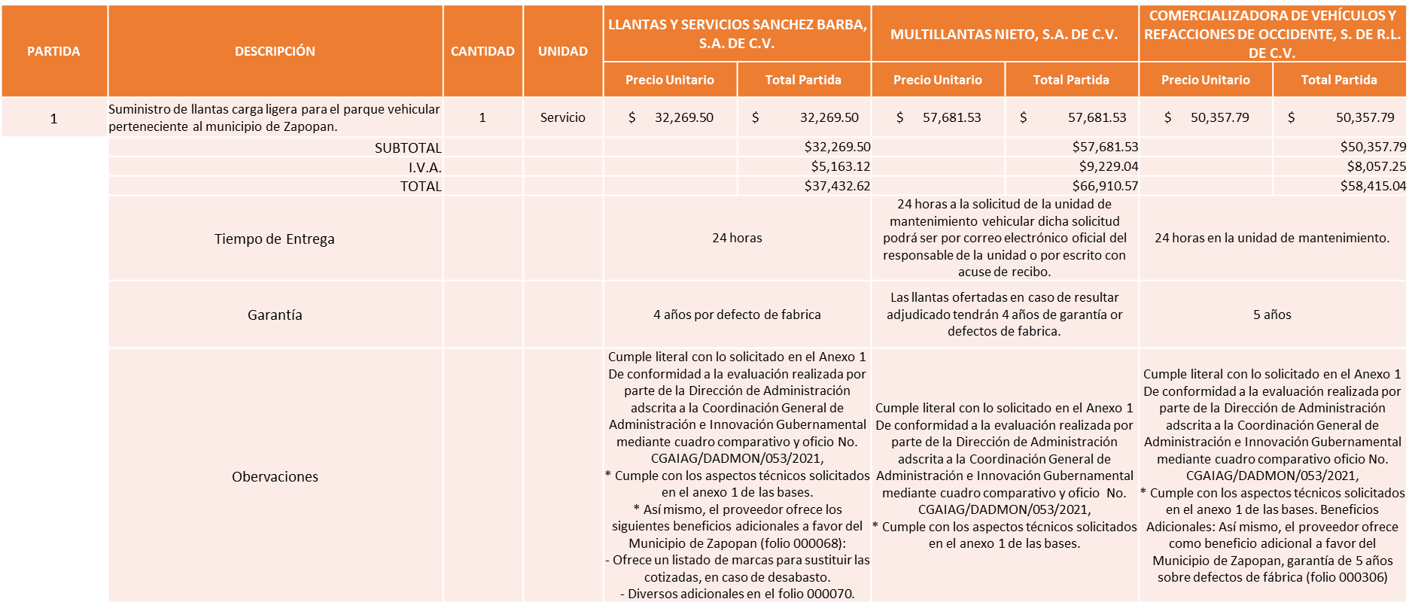
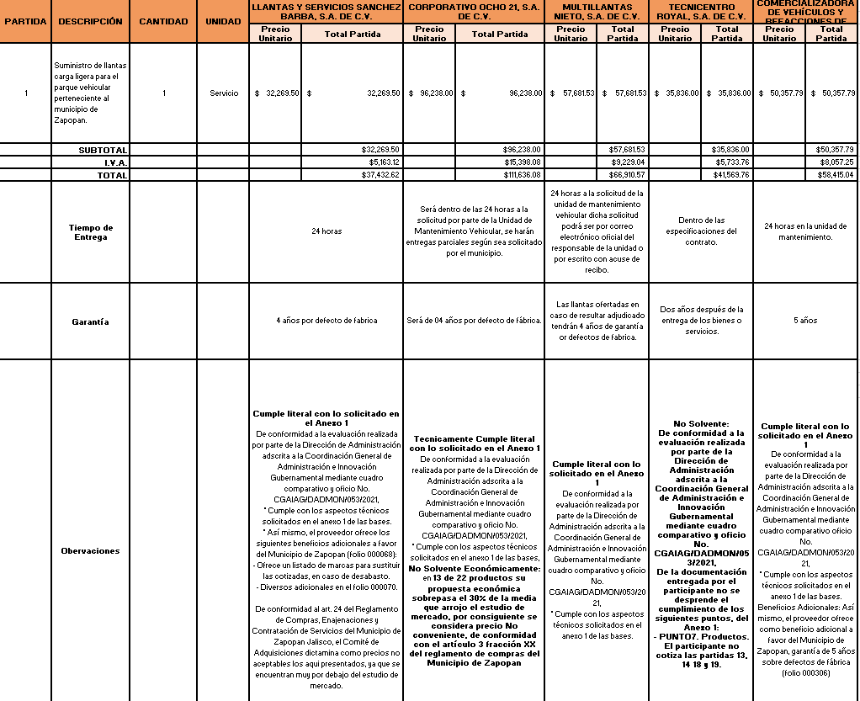

Responsable de la evaluación de las proposiciones:

Nombre | Cargo
Mtra. Dialhery Díaz González. | Directora de Administración.

Mediante oficio de análisis técnico número CGAIG/DADMON/053/2021

A petición de los Integrantes del Comité de Adquisiciones se pone a consideración la adjudicación al siguiente proveedor:

PARTIDA | CANTIDAD | UNIDAD | DESCRIPCIÓN | PROVEEDOR | MARCA Y MODELO | MONTO MÍNIMO ADJUDICADO INCLUYE IVA | MONTO MÁXIMO ADJUDICADO INCLUYE IVA
1 | 1 | Servicio | Suministro de llantas carga ligera para el parque vehicular perteneciente al municipio de Zapopan. | COMERCIALIZADORA DE VEHÍCULOS Y REFACCIONES DE OCCIDENTE, S. DE R.L. DE C.V. | Las presentadas en su propuesta | $1,600,000.00 | $4,000,000.00

La convocante tendrá 10 días hábiles para emitir la orden de compra / pedido posterior a la emisión del fallo.

El proveedor adjudicado tendrá 5 días hábiles después de la notificación vía correo electrónico por parte de la convocante (por el personal autorizado para este fin) para la recepción firma y entrega de la orden de compra/pedido, previa entrega de garantía correspondiente.

Si el interesado no firma el contrato por causas imputables al mismo, la convocante podrá sin necesidad de un nuevo procedimiento, adjudicar el contrato al licitante que haya obtenido el segundo lugar, siempre que la diferencia en precio con respecto a la proposición inicialmente adjudicada no sea superior a un margen del diez por ciento.

El contrato deberá ser firmado por el representante legal que figure en el acta constitutiva de la empresa o en su defecto cualquier persona que cuente con poder notarial correspondiente.

El área requirente será la responsable de elaborar los trámites administrativos correspondientes para solicitar la elaboración del contrato así como el seguimiento del trámite de pago correspondiente.

Todo esto con fundamento en lo dispuesto por los artículos 107, 108, 113, 119 y demás relativos del Reglamento de Compras, Enajenaciones y Contratación de Servicios del Municipio de Zapopan, Jalisco.

El Lic. Edmundo Antonio Amutio Villa, representante suplente del Presidente del Comité de Adquisiciones, solicita a los Integrantes del Comité de Adquisiciones el uso de la voz, a la Mtra. Dialhery Díaz González, Directora de Administración.

Aprobado por unanimidad de votos por parte de los integrantes del Comité presentes.

La Mtra. Dialhery Díaz González, Directora de Administración, dio contestación a las observaciones realizadas por los Integrantes del Comité de Adquisiciones.

El Lic. Edmundo Antonio Amutio Villa, representante suplente del Presidente del Comité de Adquisiciones, comenta de conformidad con el artículo 24, fracción VII del Reglamento de Compras, Enajenaciones y Contratación de Servicios del Municipio de Zapopan, Jalisco, se somete a su resolución para su aprobación de fallo por parte de los integrantes del Comité de Adquisiciones a favor del proveedor Comercializadora de Vehículos y Refacciones de Occidente, S. de R.L. de C.V., los que estén por la afirmativa, sírvanse manifestarlo levantando su mano.

Aprobado por Unanimidad de votos por parte de los integrantes del Comité presentes.

Número de Cuadro: 11.05.2021
Licitación Pública Nacional con Participación del Comité: 202100392
Área Requirente: Dirección de Administración adscrita a la Coordinación General de Administración e Innovación Gubernamental.
Objeto de licitación: Servicio de mantenimiento preventivo y/o correctivo de motores a gasolina.

El Lic. Edmundo Antonio Amutio Villa, representante suplente del Presidente del Comité de Adquisiciones, comenta de conformidad con el artículo 74, fracción IV inciso D, del Reglamento de Compras, Enajenaciones y Contratación de Servicios del Municipio de Zapopan, Jalisco, se somete a su resolución para su aprobación bajar el presente cuadro para una revisión más exhaustiva, los que estén por la afirmativa, sírvanse manifestarlo levantando su mano.

Aprobado por unanimidad de votos por parte de los integrantes del Comité presentes.

Número de Cuadro: 12.05.2021
Licitación Pública Nacional con Participación del Comité: 202100391
Área Requirente: Dirección de Administración adscrita a la Coordinación General de Administración e Innovación Gubernamental.
Objeto de licitación: Servicio de mantenimiento preventivo y/o correctivo de motores a diésel.

El Lic. Edmundo Antonio Amutio Villa, representante suplente del Presidente del Comité de Adquisiciones, comenta de conformidad con el artículo 74, fracción IV inciso D, del Reglamento de Compras, Enajenaciones y Contratación de Servicios del Municipio de Zapopan, Jalisco, se somete a su resolución para su aprobación bajar el presente cuadro para una revisión más exhaustiva, los que estén por la afirmativa, sírvanse manifestarlo levantando su mano.

Aprobado por unanimidad de votos por parte de los integrantes del Comité presentes.

Número de Cuadro: 13.05.2021
Licitación Pública Nacional con Participación del Comité: 202100571
Área Requirente: Coordinación de Análisis Estratégico y Comunicación adscrita a la Jefatura de Gabinete.
Objeto de licitación: Publicidad / Diseño e Impresión con Instalación

Se pone a la vista el expediente de donde se desprende lo siguiente:

Proveedores que cotizan:
- Mercantil Tanque, S.A. de C.V.
- Coolprint, S.A. de C.V.
- Diana Daniela Higareda Pérez

Licitante | Motivo
Coolprint, S.A. de C.V. | Licitante No Solvente :  Durante el Acto de presentación y apertura de proposiciones el licitante presentó la constancia de cumplimiento de obligaciones fiscales (Formato 32D) con fecha del 04 de febrero del 2021 y se solicitó en bases de licitación de fecha con un mes anterior a dicho acto de presentación de propuestas, efectuado el día 22 de marzo
Diana Daniela Higareda Pérez | De conformidad a la Evaluación realizada por parte de la Coordinación de Análisis estratégico y comunicación, adscrita a la Jefatura de Gabinete, mediante oficio No. CAEC/084/2021, Técnicamente Licitante Solvente: Cumple con los requerimientos solicitados en las bases de licitación Económicamente No Solvente: los precios establecidos por el licitante exceden a más del 30% de la media que arrojó la investigación de mercado, por tal motivo de conformidad al artículo 3 fracción XX, del Reglamento de Compras, enajenaciones y contratación de servicios del Municipio de Zapopan, se considera precio no conveniente.

Los licitantes cuyas proposiciones resultaron solventes son los que se muestran en el siguiente cuadro:
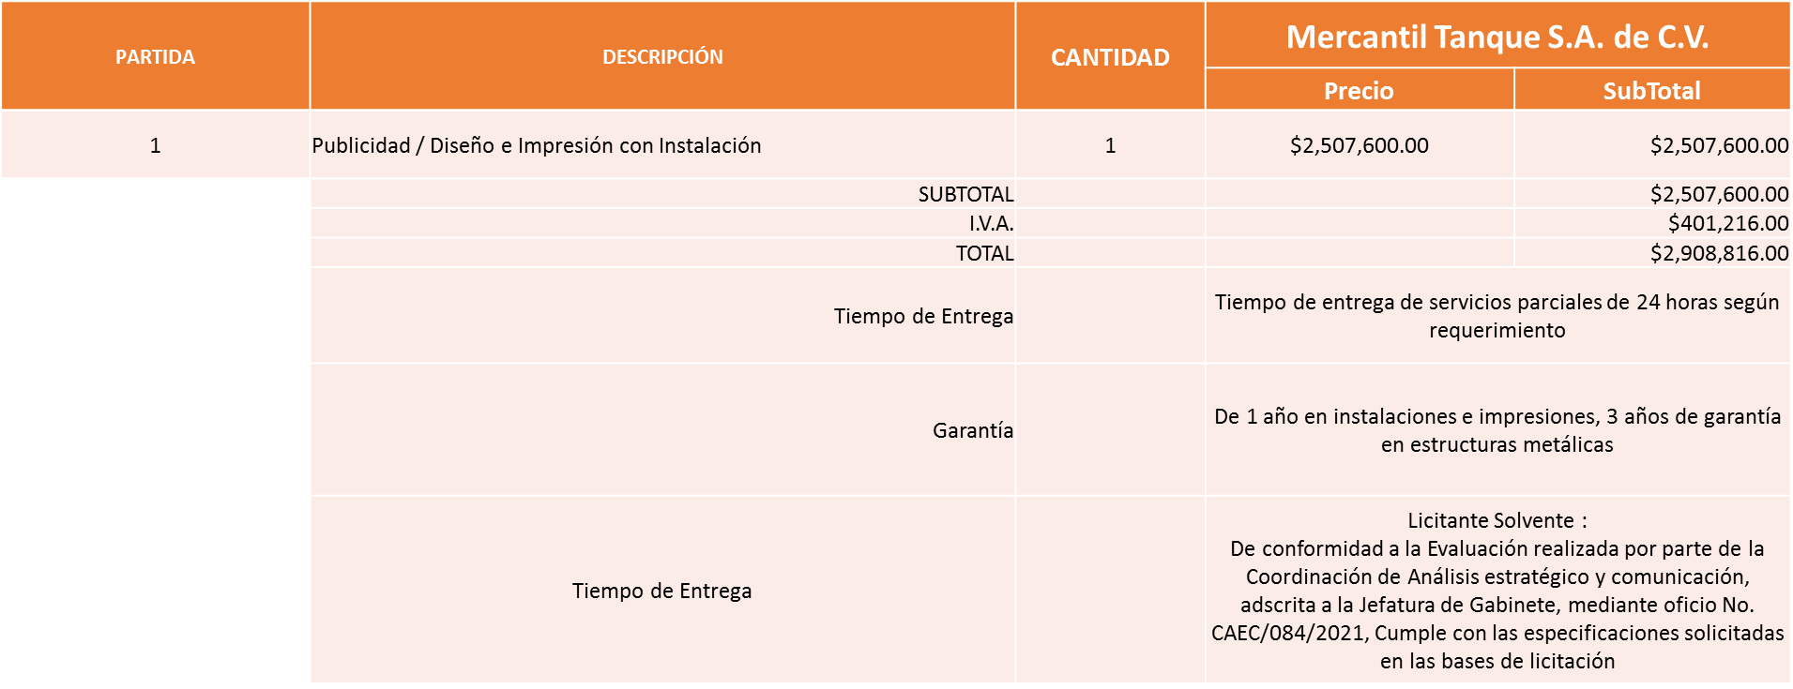

Responsable de la evaluación de las proposiciones:

Nombre | Cargo
José David Ruiz Velasco. | Coordinador de Análisis Estratégico y Comunicación.
Mtra. Paulina del Carmen Torres Padilla. | Encargada del Despacho de la Jefatura de Gabinete.

Mediante oficio de análisis técnico número CAEC/084/2021

De conformidad con los criterios establecidos en bases, se pone a consideración del Comité de Adquisiciones, la adjudicación a favor de:

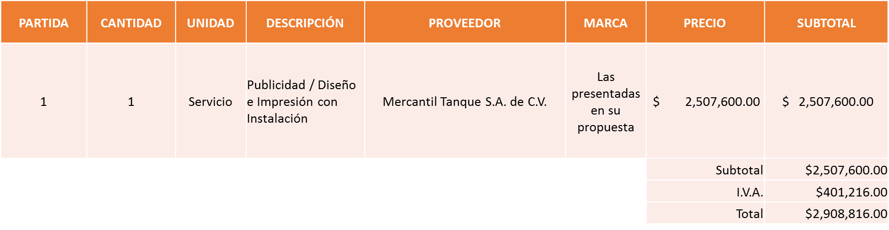

Nota: Se adjudica al único licitante que cumplió técnicamente y económicamente.

La convocante tendrá 10 días hábiles para emitir la orden de compra / pedido posterior a la emisión del fallo.
El proveedor adjudicado tendrá 5 días hábiles después de la notificación vía correo electrónico por parte de la convocante (por el personal autorizado para este fin) para la recepción firma y entrega de la orden de compra/pedido, previa entrega de garantía correspondiente.
Si el interesado no firma el contrato por causas imputables al mismo, la convocante podrá sin necesidad de un nuevo procedimiento, adjudicar el contrato al licitante que haya obtenido el segundo lugar, siempre que la diferencia en precio con respecto a la proposición inicialmente adjudicada no sea superior a un margen del diez por ciento.
El contrato deberá ser firmado por el representante legal que figure en el acta constitutiva de la empresa o en su defecto cualquier persona que cuente con poder notarial correspondiente.

El área requirente será la responsable de elaborar los trámites administrativos correspondientes para solicitar la elaboración del contrato así como el seguimiento del trámite de pago correspondiente.

Todo esto con fundamento en lo dispuesto por los artículos 107, 108, 113, 119 y demás relativos del Reglamento de Compras, Enajenaciones y Contratación de Servicios del Municipio de Zapopan, Jalisco.

El Lic. Edmundo Antonio Amutio Villa, representante suplente del Presidente del Comité de Adquisiciones, solicita a los Integrantes del Comité de Adquisiciones el uso de la voz, del C. Jorge Daniel Soltero Romero, adscrito a la Coordinación de Análisis Estratégico y Comunicación.

Aprobado por unanimidad de votos por parte de los integrantes del Comité presentes.

El C. Jorge Daniel Soltero Romero, adscrito a la Coordinación de Análisis Estratégico y Comunicación, dio contestación a las observaciones realizadas por los Integrantes del Comité de Adquisiciones.

El Lic. Edmundo Antonio Amutio Villa, representante suplente del Presidente del Comité de Adquisiciones, comenta de conformidad con el artículo 24, fracción VII del Reglamento de Compras, Enajenaciones y Contratación de Servicios del Municipio de Zapopan, Jalisco, se somete a su resolución para su aprobación de fallo por parte de los integrantes del Comité de Adquisiciones a favor del proveedor Mercantil Tanque, S.A. de C.V., los que estén por la afirmativa, sírvanse manifestarlo levantando su mano.

Aprobado por unanimidad de votos por parte de los integrantes del Comité presentes.

3. Presentación de Bases para su revisión y aprobación.

Bases de la requisición 202100613 de la Dirección de Protección Animal adscrita a la Coordinación General de Gestión Integral de la Ciudad donde solicitan compra de medicamentos necesarios para cirugías que se realizan, tratamiento de heridas, recuperación y vacunación de animales domésticos del Municipio, fauna silvestre y animales de la U.M.A. Villa Fantasía.

El Lic. Edmundo Antonio Amutio Villa, representante suplente del Presidente del Comité de Adquisiciones, comenta de conformidad con el artículo 24, fracción XII del Reglamento de Compras, Enajenaciones y Contratación de Servicios del Municipio de Zapopan, Jalisco, se somete a su consideración para proponer y aprobar las bases de 202100613, con las cuales habrá de convocarse a licitación pública, los que estén por la afirmativa, sírvanse manifestarlo levantando la mano.

Aprobado por unanimidad de votos por parte de los integrantes del Comité presentes

Bases de la requisición 202100675 de la Coordinación General de Servicios Municipales, donde solicitan Compra consolidada de Papelería para las Direcciones adscritas a la Coordinación General de Servicios Municipales.

El Lic. Edmundo Antonio Amutio Villa, representante suplente del Presidente del Comité de Adquisiciones, comenta de conformidad con el artículo 24, fracción XII del Reglamento de Compras, Enajenaciones y Contratación de Servicios del Municipio de Zapopan, Jalisco, se somete a su consideración para proponer y aprobar las bases de 202100675, con las cuales habrá de convocarse a licitación pública, los que estén por la afirmativa, sírvanse manifestarlo levantando la mano.

Aprobado por unanimidad de votos por parte de los integrantes del Comité presentes

Bases de la requisición 202100741 de la Dirección de Conservación de Inmuebles adscrita a la Coordinación General de Administración e Innovación Gubernamental, donde solicitan Kit de materiales de limpieza para atender los reportes que generan las diferentes dependencias del Municipio.

El Lic. Edmundo Antonio Amutio Villa, representante suplente del Presidente del Comité de Adquisiciones, comenta de conformidad con el artículo 24, fracción XII del Reglamento de Compras, Enajenaciones y Contratación de Servicios del Municipio de Zapopan, Jalisco, se somete a su consideración para proponer y aprobar las bases de 202100741, con las cuales habrá de convocarse a licitación pública, los que estén por la afirmativa, sírvanse manifestarlo levantando la mano.

Aprobado por unanimidad de votos por parte de los integrantes del Comité presentes

Bases de la requisición 202100685 y 202100686 de la Dirección de Conservación de Inmuebles adscrita a la Coordinación General de Administración e Innovación Gubernamental, donde solicitan elevador con capacidad de 6 pasajeros para dos niveles y mantenimiento instalación mecánica y las adecuaciones necesarias para puesta en marcha.

El Lic. Edmundo Antonio Amutio Villa, representante suplente del Presidente del Comité de Adquisiciones, comenta de conformidad con el artículo 24, fracción XII del Reglamento de Compras, Enajenaciones y Contratación de Servicios del Municipio de Zapopan, Jalisco, se somete a su consideración para proponer y aprobar las requisición 202100685 y 202100686, con las cuales habrá de convocarse a licitación pública, los que estén por la afirmativa, sírvanse manifestarlo levantando la mano.

Aprobado por unanimidad de votos por parte de los integrantes del Comité presentes

Punto Seis del orden del día, ASUNTOS VARIOS

- Se da cuenta que se recibió oficio número 1200/2021/0119 firmado por la Lic. Rosa María Meza Villalobos; Jefe de Unidad Departamental C, y nombrada como encargada de la Dirección de Programas Sociales Municipales del Municipio de Zapopan, Jalisco, según ACUEDO DE SUPLENCIA del 26 de febrero de 2021 asignado por el Lic. Jesús Pablo Lemus Navarro, Presidente Municipal de Zapopan, para suplir dicha Dirección, a partir del día 06 de marzo del año en curso, con el visto bueno de L.C.P. Salvador Villaseñor Aldama, Coordinador General de Desarrollo Económico y Combate a la Desigualdad, mediante el cual se solicita que las entregas que se vean afectadas por no contar con almacén , se realicen en un plazo no mayor a 7 días naturales posteriores a la definición del proveedor adjudicado y a la ubicación de la bodega, del proceso de las requisiciones 202100265, 202100268 y 202100270 y derivado de lo anterior dicha ampliación en el tiempo de entrega se solicita para la requisición 202100398 correspondiente a la compra de paquete de mochilas escolares adjudicada al proveedor Tlaquepaque Escolar, S.A. de C.V. con la orden de compra 202100380.
Se solicita su autorización para su aprobación del asunto vario A, los que estén por la afirmativa, sírvanse manifestarlo levantando su mano.

Aprobado por unanimidad de votos por parte de los integrantes del Comité presentes.

- Se da cuenta que se recibió oficio número 1200/2021/0123 firmado por la Lic. Rosa María Meza Villalobos; Jefe de Unidad Departamental C, y nombrada como encargada de la Dirección de Programas Sociales Municipales del Municipio de Zapopan, Jalisco, según ACUEDO DE SUPLENCIA del 26 de febrero de 2021 asignado por el Lic. Jesús Pablo Lemus Navarro, Presidente Municipal de Zapopan, para suplir dicha Dirección, a partir del día 06 de marzo del año en curso, con el visto bueno de L.C.P. Salvador Villaseñor Aldama, Coordinador General de Desarrollo Económico y Combate a la Desigualdad, mediante el cual se solicita que las entregas que se vean afectadas por no contar con almacén, se realicen en un plazo no mayor a 7 días naturales posteriores a la definición del proveedor adjudicado y a la ubicación de la bodega, del proceso de las requisiciones 202100265, 202100268 y 202100270 y derivado de lo anterior dicha ampliación en el tiempo de entrega se solicita para la requisición 202100266 correspondiente a la compra de tenis escolares adjudicada a los proveedores:

PROVEEDOR ADJUDICADO | ORDEN DE COMPRA
José Rafael Villa Cortes | 202100323
Industrias JE, S.A. de C.V. | 202100324
Calzado Arifree, S.A. de C.V. | 202100325
Freman Shoes, S.A.P.I. de C.V. | 202100326

Se solicita su autorización para su aprobación del asunto vario B, los que estén por la afirmativa, sírvanse manifestarlo levantando su mano.

Aprobado por unanimidad de votos por parte de los integrantes del Comité presentes.

- Fe de Erratas:
Se da cuenta que en el Acta de la sesión 3 Ordinaria del 2021, de fecha 25 de febrero del 2021, en el Cuadro 01.03.2021, se anotó el I.V.A., y no grava I.V.A.
Dice:
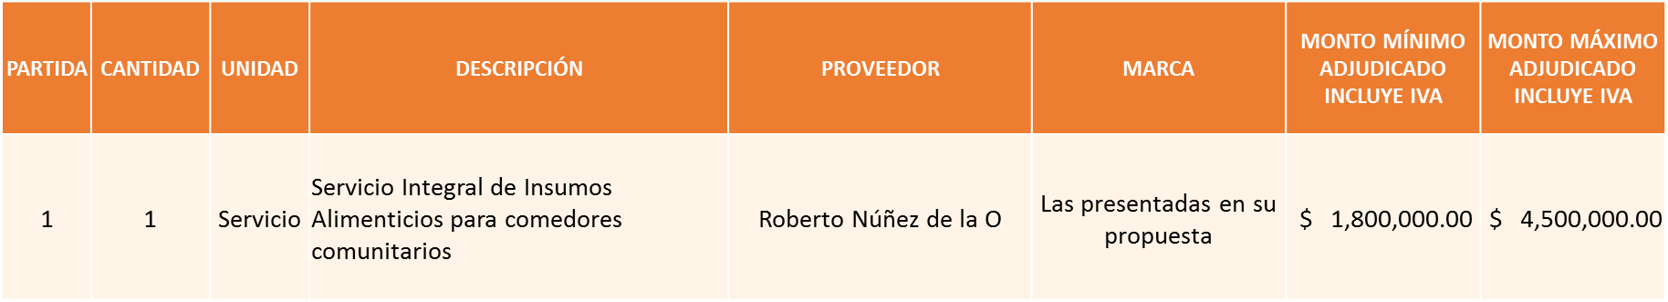
Debe Decir:
PARTIDA | CANTIDAD | UNIDAD | DESCRIPCIÓN | PROVEEDOR | MARCA | MONTO MÍNIMO ADJUDICADO | MONTO MÁXIMO ADJUDICADO
1 | 1 | Servicio | Servicio Integral de Insumos Alimenticios para comedores comunitarios | Roberto Núñez de la O | Las presentadas en su propuesta | $ 1,800,000.00 | $ 4,500,000.00

Se solicita su autorización para su aprobación del asunto vario C, los que estén por la afirmativa, sírvanse manifestarlo levantando su mano.

Aprobado por unanimidad de votos por parte de los integrantes del Comité presentes.

El Lic. Edmundo Antonio Amutio Villa, representante suplente del Presidente del Comité de Adquisiciones, pregunta si hay algún asunto vario por tratar.

El Mtro. Juan Carlos Razo Martínez, Suplente de la Contraloría Ciudadana, en uso de la voz menciona: Comentarles, señores, al cuadro 5 del tema uniformes se hizo una consulta en las páginas de internet de las plataformas de la función pública, se consultó el directorio de Proveedores y Contratistas Sancionados, así como la página de Contraloría del Estado, Registro de Proveedores Sancionados, referente al proveedor Promo Pape de Occidente, S.A. de C.V., al día de hoy no existe ninguna sanción o limitación que pudiera tener en des competencia al proveedor para que pueda participar en dicha licitación, nada más para que lo dejen asentado, porque el día de hoy 25 de Marzo no hay ningún procedimiento por si en un futuro pudiera existir algo es ajeno ya a este comité.

El Lic. Edmundo Antonio Amutio Villa, representante suplente del Presidente del Comité de Adquisiciones, pregunta si hay algún asunto vario por tratar.

El C. Bricio Baldemar Rivera Orozco, Representante Suplente del Concejo de Cámaras Industriales de Jalisco, en uso de la voz menciona: En el tema de las llantas, pueden llegar y cotizarte la llanta de la mejor y te ofertan la peor, es lo que estamos notando en los estudios de mercado, entonces yo solicitaría que quede el ranqueado, lo que te están cotizando en el estudio de mercado es el nivel que deben de llegar a ofertarte, porque si llego y te oferto toyo y llego con una china que nadie conoce y que vale 100 pesos, entonces si hay mucha diferencia, entonces es tramposo la forma de participar en el procedimiento de Licitación, entonces si hay que arreglar bien esos estudios de mercado, que lo que te están cotizando en el estudio de mercado es lo que te tienen que ofertar, hay que poner rangos, no puede ser que lleguen con una llanta de 100 pesos y solicitaría una estadística del consumo de las llantas, decirle oye necesito una estadística de consumo porque ahí nos vamos a dar cuenta cual es el grueso de la compra real, porque tu pides equis número que te oferten, pero puedes concentrarlo el 90% en 3 tipos de llantas nada más.

El Lic. Edmundo Antonio Amutio Villa, representante del Presidente del Comité de Adquisiciones Municipales, comenta no habiendo más asuntos que tratar y visto lo anterior, se da por concluida la Tercera Sesión Ordinaria siendo las 13:39 horas del día 25 de Marzo de 2021, levantándose la presente acta para constancia y validez de los acuerdos que en ella se tomaron, la cual suscriben los que en ella intervinieron y los que así quisieron hacerlo de conformidad al artículo 26 fracción VII del Reglamento de Compras, Enajenaciones y Contratación de Servicios del Municipio de Zapopan, Jalisco y de conformidad con los artículos 23, 24 y 31 de la Ley de Compras Gubernamentales, Enajenaciones y Contratación de Servicios del Estado de Jalisco y sus Municipios, las consultas, asesorías, análisis, opinión, orientación y resoluciones, que sean emitidas por este Comité, son tomadas exclusivamente con la información, documentación y el dictamen técnico y administrativo que lo sustenten o fundamenten y que son presentados por los servidores públicos a quienes corresponda, por el área requirente y el área convocante, siendo estos los responsables de la revisión, acciones, faltas u omisiones en la información que sea puesta a consideración de este Comité.

Integrantes Vocales con voz y voto

Lic. Edmundo Antonio Amutio Villa.
Presidente del Comité de Adquisiciones Municipales
Representante Suplente

Lic. Alfonso Tostado González
Representante de la Cámara Nacional de Comercio, Servicios y Turismo de Guadalajara.
Titular

C. Bricio Baldemar Rivera Orozco
Consejo de Cámaras Industriales de Jalisco
Suplente

Lic. Ernesto Tejeda Martín del Campo
Representante del Consejo Mexicano de Comercio Exterior.
Suplente.

Lic. José Guadalupe Pérez Mejía.
Representante del Centro Empresarial de Jalisco S.P.
Confederación Patronal de la República Mexicana.
Suplente

Lic. Juan Mora Mora
Representante del Consejo Agropecuario de Jalisco.
Suplente

Lic. María Fabiola Rodríguez Navarro.
Representante del Consejo Coordinador de Jóvenes Empresarios del
Estado de Jalisco.
Suplente

Integrantes Vocales Permanentes con voz

Mtro. Juan Carlos Razo Martínez
Contraloría Ciudadana.
Suplente

L.A.F. Talina Robles Villaseñor
Tesorería Municipal
Suplente

Dr. José Antonio de la Torre Bravo
Regidor Representante de la Fracción del Partido Acción Nacional
Titular

Mtro. Abel Octavio Salgado Peña.
Regidor Independiente.
Titular

Lic. Elisa Arévalo Pérez
Representante Independiente
Suplente

Lic. Wendy Sofía Ramírez Campos
Representante del Partido Movimiento de Regeneración Nacional
Suplente.

Cristian Guillermo León Verduzco
Secretario Técnico y Ejecutivo del Comité de Adquisiciones.
Titular.

